БИОЛОГИЧНО РАЗНООБРАЗИЕ.
НАЦИОНАЛНА ЕКОЛОГИЧНА МРЕЖА

През 2019 г. България за втори път докладва до Европейската комисия природозащитното състояние (ПС) на видовете и природните местообитания с европейска значимост, включени в Директивата за местообитанията (92/43/EEC) и състоянието на видовете птици от Директивата за птиците (2009/147/ЕО) за периода 2013-2018 г.
Направените оценки на ПС, което се представя в четири категории, показват следното съотношение (в %) при видовете и природните местообитания:

 | Категории ПС (% оценки)
 | Благоприятно | Неблагоприятно-незадоволително | Неблагоприятно-лошо | Неизвестно
Видове | 38% | 31% | 3% | 28%
Природни местообитания | 12% | 79% | 5% | 3%

Оценките за състоянието на птиците показват, че в дългосрочен план популационните тенденции на 45% от размножаващите се птици са стабилни, на 22% - увеличаващи се, на 15% - намаляващи, на 10% - неизвестни и на 8% - променливи; тенденциите на разпространение на 54% от размножаващите се птици са стабилни, на 21% - увеличаващи се, на 10% - намаляващи, на 7% - неизвестни и на 8% - променливи; популационните тенденции на 1.9% от основните зимуващи птици са стабилни, на 13.2% - увеличаващи се, на 28.3% - намаляващи, на 11.3% - неизвестни и на 45.3% - променливи.
За периода 2004-2019 г. площта на защитените територии се е увеличила. В края на 2019 г. броят на защитените територии в България е 1 017 с обща площ 584 921.8 ha или 5.27 % от територията на страната.
В България към края на 2019 г., с решение на Министерски съвет са приети 341 защитени зони (354 на брой, но 13 са с обща граница по двете директиви) от екологичната мрежа Натура 2000, покриващи общо 34.9% от територията на страната.
Настоящият доклад представя девет индикатора, съдържащи информация за биологичното разнообразие и Националната екологична мрежа на България, като пет от тях съответстват на ключови индикатори на европейско ниво от т. нар. набор SEBI 2010.

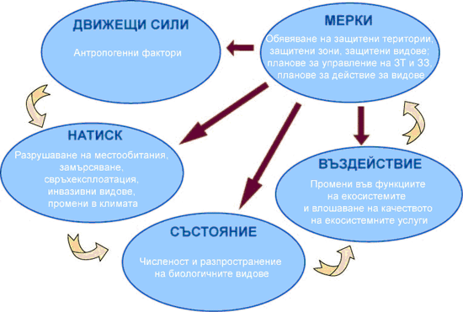

БИОЛОГИЧНО РАЗНООБРАЗИЕ

СЪСТОЯНИЕ НА РАСТИТЕЛНИ И ЖИВОТИНСКИ ВИДОВЕ С ЕВРОПЕЙСКА ЗНАЧИМОСТ В БЪЛГАРИЯ
(SEBI 3 – ВИДОВЕ С ЕВРОПЕЙСКА ЗНАЧИМОСТ)

През 2019 г. България за втори път докладва природозащитното състояние (ПС) на видовете с европейска значимост, включени в Директивата за местообитанията (92/43/EEC), за периода 2013 – 2018 г.

Ключов въпрос
Какво е състоянието на растителните и животинските видове с европейска значимост в България?

Ключово послание
 ПС на 38% от видовете е оценено като благоприятно, на 31% като неблагоприятно-незадоволително, на 3% като неблагоприятно-лошо и на 28% като неизвестно.

Дефиниция на индикатора
Индикаторът показва промените в природозащитното състояние на видовете с европейска значимост.
Съгласно изискванията на чл. 17 от Директивата за местообитанията, всички държави-членки на ЕС са задължени да докладват природозащитното състояние на видовете с европейска значимост, включени в Приложения ІІ, ІV и V на Директивата. Видовете, включени в тези приложения, са с определена степен на застрашеност на европейско ниво. Индикаторът се базира на данните, събрани във връзка със задълженията за мониторинг по чл.11 на Директивата.
ПС се определя в различни категории (илюстрирани символично с цветове), както следва:
■ Благоприятно (FV)
■ Неблагоприятно-незадоволително (U1)
■ Неблагоприятно-лошо (U2)
■ Неизвестно (XX)

Оценките на ПС се правят на биогеографско ниво, като за България те са за следните биогеографски/морски региони:
- ALP - Алпийски биогеографски регион
- BLS - Черноморски биогеографски регион
- CON - Континентален биогеографски регион
- MBLS - Морски регион Черно море

ПС на видовете се характеризира по четири параметъра:
- Граници на разпространение – площ и тенденции
- Популация – размер и тенденции
- Местообитание на вида – достатъчност и качество, тенденции
- Бъдещи перспективи

Оценка на индикатора
Броят на докладваните от страната видове/подвидове от Приложения II, ІV и V на Директивата за местообитанията, вкл. по биогеографски региони, е представен в табл. 1.

Табл. 1. Брой на видовете, докладвани от България по чл. 17 от Директивата за местообитанията

Биогеографски  региони | Брой видове
Биогеографски  региони | Приложение II |  | Приложение IV |  | Приложение V
Биогеографски  региони | Неприоритетни | Приоритетни | Вкл. тези от Прил. II | Без тези от Прил. II | Вкл. тези от Прил. II | Без тези от Прил. II
Биогеографски  региони | 116 | 8 | 142 | 62 | 35 | 23
Биогеографски  региони | 124 |  | 142 |  | 35
Алпийски | 64 | 7 | 94 | 45 | 18 | 13
Черноморски | 58 | 4 | 86 | 42 | 16 | 11
Континентален | 105 | 8 | 130 | 59 | 34 | 22
Морски регион Черно море | 2 |  | 3 | 1 | 3 | 3
Източник: ЕАОС

- Цялостна оценка на ПС на видовете, включени в приложенията на Директивата за местообитанията

На фиг. 1 и в табл. 2 е представен броят и съотношението на оценките на биогеографско ниво във всяка категория на ПС за видовете, за двата периода на докладване (2007-2012 и 2013-2018).

Фиг. 1. Цялостна оценка на природозащитното състояние на видовете
по брой оценки и в %, за двата периода на докладване
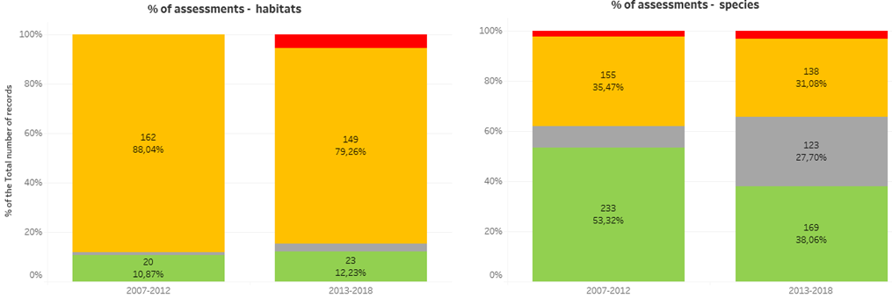 | Категории ПС:  ■ Благоприятно (FV)  ■ Неизвестно (XX)  ■ Неблагоприятно-незадоволително (U1)  ■ Неблагоприятно-лошо (U2)
Източник: ЕАОС

Табл. 2. Брой и съотношение (%) на оценките на биогеографско ниво във всяка категория на ПС за видовете, за двата периода на докладване

Категории ПС | Брой оценки* |  | % оценки*
Категории ПС | 2007-2012г. | 2013-2018 г. | 2007-2012г. | 2013-2018 г.
Благоприятно (FV) | 233 | 169 | 53% | 38%
Неизвестно (XX) | 38 | 123 | 9% | 28%
Неблагоприятно-незадоволително (U1) | 155 | 138 | 35% | 31%
Неблагоприятно-лошо (U2) | 11 | 14 | 3% | 3%
Общо | 437 | 444 | 100% | 100%
Източник:ЕАОС

* Показаните цифри, за периодите 2007-2012 г. и 2013-2018 г., не са непременно пряко сравними, тъй като много промени в ПС може да се дължат на промени в методите или на по-добри данни, а не на реални промени.

- Цялостна тенденция на ПС на видовете с неблагоприятни оценки, включени в приложенията на Директивата за местообитанията

Фиг. 2. Съотношение (%) на тенденциите на неблагоприятните оценки на видовете, за двата периода на докладване
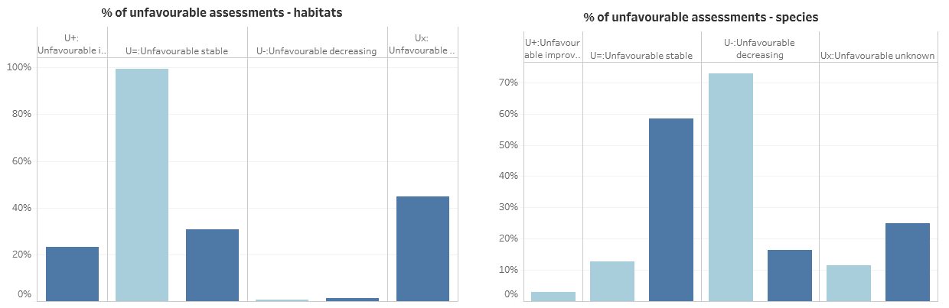 | Категории неблагоприятни оценки:  U+ Неблагоприятно с подобряваща се тенденция  U= Неблагоприятно със стабилна тенденция  U- Неблагоприятно с влошаваща се тенденция  Ux Неблагоприятно с неизвестна тенденция  Период на докладване:  

Източник: ЕАОС
- Цялостна оценка на ПС на видовете по биогеографски и морски региони

Фиг. 3. Съотношение (в %) на оценките по категории ПС и тенденции (само за неблагоприятните оценки), по биогеографски и морски региони

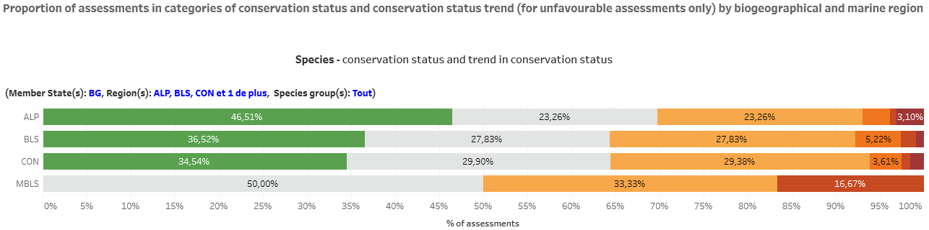
Категории ПС и тенденции:
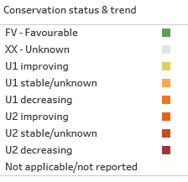 | FV- Благоприятно  XX - Неизвестно  U1 - Неблагоприятно-незадоволително с подобряваща се тенденция  U1 - Неблагоприятно-незадоволително със стабилна/неизвестна тенденция  U1 - Неблагоприятно-незадоволително с влошаваща се тенденция  U2 - Неблагоприятно-лошо с подобряваща се тенденция  U2 - Неблагоприятно-лошо със стабилна/неизвестна тенденция  U2 - Неблагоприятно-лошо с влошаваща се тенденция
Източник: ЕАОС
- Цялостна оценка на ПС на видовете по таксономични групи
Фиг. 4. Съотношение (%) на оценките във всяка категория на ПС и тенденцията на ПС (само за неблагоприятни оценки) за видовете, по таксономични групи
Земноводни | 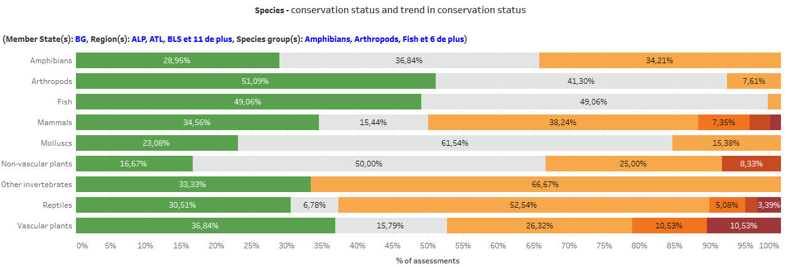
Членестоноги
Риби
Бозайници
Мекотели
Мъхове
Други безгръбначни
Влечуги
Висши
растения
Категории ПС и тенденции:
FV- Благоприятно
XX - Неизвестно
U1 - Неблагоприятно-незадоволително с подобряваща се тенденция
U1 - Неблагоприятно-незадоволително със стабилна/неизвестна тенденция
U1 - Неблагоприятно-незадоволително с влошаваща се тенденция
U2 - Неблагоприятно-лошо с подобряваща се тенденция
U2 - Неблагоприятно-лошо със стабилна/неизвестна тенденция
U2 - Неблагоприятно-лошо с влошаваща се тенденция

Източник: ЕАОС
Стабилните и неизвестните тенденции в ПС са комбинирани в графиката (фиг.4), но са представени поотделно в табл. 3.

Табл. 3. Брой оценки на ПС и тенденции в ПС на видовете, докладвани от България по чл. 17 от Директивата за местообитанията, по таксономични групи

Таксономични групи | Брой оценки по категории ПС и тенденции
Таксономични групи | FV | XX | U1x | U1= | U1- | U2x | U2- | Общо
Земноводни | 11 | 14 | 1 | 12 |  |  |  | 38
Членестоноги | 47 | 38 | 5 | 2 |  |  |  | 92
Риби | 26 | 26 |  | 1 |  |  |  | 53
Бозайници | 47 | 21 | 1 | 51 | 10 | 4 | 2 | 136
Мекотели | 3 | 8 | 2 |  |  |  |  | 13
Мъхове | 2 | 6 | 2 | 1 |  | 1 |  | 12
Други безгръбначни | 1 |  | 2 |  |  |  |  | 3
Влечуги | 18 | 4 | 11 | 20 | 3 | 1 | 2 | 59
Висши растения | 14 | 6 | 8 | 2 | 4 |  | 4 | 38
Общо | 169 | 123 | 32 | 89 | 17 | 6 | 8 | 444
Източник: ЕАОС

Категории ПС и тенденции:
FV Благоприятно
XX Неизвестно
U1x Неблагоприятно-незадоволително с неизвестна тенденция
U1= Неблагоприятно-незадоволително със стабилна тенденция
U1- Неблагоприятно-незадоволително с влошаваща се тенденция
U2x Неблагоприятно-лошо с неизвестна тенденция
U2- Неблагоприятно-лошо с влошаваща се тенденция

Източници на информация
Европейска агенция по околна среда (ЕАОС):
Национално резюме на България по чл.17 от Директивата за местообитанията -
National Summary Dashboards - Habitats Directive – Art.17
https://www.eea.europa.eu/themes/biodiversity/state-of-nature-in-the-eu/article-17-national-summary-dashboards
Доклад на България по чл.17 от Директивата за местообитанията
https://cdr.eionet.europa.eu/bg/eu/art17/envxhyhkg/

СЪСТОЯНИЕ НА ПРИРОДНИ МЕСТООБИТАНИЯ С ЕВРОПЕЙСКА ЗНАЧИМОСТ В БЪЛГАРИЯ
(SEBI 5 – ПРИРОДНИ МЕСТООБИТАНИЯ С ЕВРОПЕЙСКА ЗНАЧИМОСТ)

През 2019 г. България за втори път докладва природозащитното състояние (ПС) на природните местообитания с европейска значимост, включени в Директивата за местообитанията (92/43/EEC), за периода 2013 – 2018 г.

Ключов въпрос
Какво е състоянието на природните местообитания с европейска значимост в България?

Ключово послание
 ПС на 12% от природните местообитания е оценено като благоприятно, на 79% като неблагоприятно-незадоволително, на 5% като неблагоприятно-лошо и на 3% като неизвестно.

Дефиниция на индикатора
Индикаторът показва промените в природозащитното състояние на природните местообитания с европейска значимост.
Съгласно изискванията на чл. 17 от Директивата за местообитанията, всички държави-членки на ЕС са задължени да докладват природозащитното състояние на природните местообитания с европейска значимост, включени в Приложение І на Директивата. Типовете природни местообитания, включени в това приложение са застрашени от изчезване в техния естествен ареал или имат малък ареал на разпространение (естествено ограничен или вследствие на намаляване), или притежават представителни характеристики на един или няколко от биогеографските региони. Индикаторът се базира на данните, събрани във връзка със задълженията за мониторинг по чл.11 на Директивата.
ПС се определя в различни категории (илюстрирани символично с цветове), както следва:
■ Благоприятно (FV)
■ Неблагоприятно-незадоволително (U1)
■ Неблагоприятно-лошо (U2)
■ Неизвестно (XX)

Оценките на ПС се правят на биогеографско ниво, като за България те са за следните биогеографски/морски региони:
- ALP - Алпийски биогеографски регион
- BLS - Черноморски биогеографски регион
- CON - Континентален биогеографски регион
- MBLS - Морски регион Черно море

ПС на природните местообитания се характеризира по четири параметъра:
- Граници на разпространение – площ и тенденции
- Площ на местообитанието в границите на разпространение – размер и тенденции
- Специфични структура и функции, включително типични видове
- Бъдещи перспективи

Оценка на индикатора
Броят на докладваните от страната типове природни местообитания от Приложение І на Директивата за местообитанията, вкл. по биогеографски региони, е представен в табл. 4.

Табл. 4. Брой на типовете природни местообитания, докладвани от България по чл. 17 от Директивата за местообитанията

Биогеографски регион | Брой местобитания
Биогеографски регион | Приложение I
Биогеографски регион | Неприоритетни | Приоритетни
Биогеографски регион | 64 | 28
Биогеографски регион | 92
Алпийски | 45 | 15
Черноморски | 31 | 16
Континентален | 49 | 26
Морски регион Черно море | 6 | -
Източник: ЕАОС

- Цялостна оценка на ПС на типовете природни местообитания включени в Директивата за местообитанията

На фиг. 5 и в табл. 5 е представен броят и съотношението на оценките на биогеографско ниво във всяка категория на ПС за природните местообитания, за двата периода на докладване (2007-2012 и 2013-2018).

Фиг. 5. Цялостна оценка на природозащитното състояние на типовете природни местообитания по брой оценки и в %, за двата периода на докладване

Категории ПС:

■ Благоприятно (FV)

■ Неизвестно (XX)

■ Неблагоприятно- незадоволително (U1)

■ Неблагоприятно-лошо (U2)

Източник: ЕАОС
Табл. 5. Брой и съотношение (%) на оценките на биогеографско ниво във всяка категория на ПС за природните местообитания, за двата периода на докладване

Категории ПС | Брой оценки* |  | % оценки*
Категории ПС | 2007-2012 | 2013-2018 | 2007-2012 | 2013-2018
Благоприятно (FV) | 20 | 23 | 11% | 12%
Неизвестно (XX) | 2 | 6 | 1% | 3%
Неблагоприятно-незадоволително (U1) | 162 | 149 | 88% | 79%
Неблагоприятно-лошо (U2) | - | 10 | - | 5%
Общо | 184 | 188 | 100% | 100%
Източник: ЕАОС
* Показаните цифри, за периодите 2007-2012 г. и 2013-2018 г., не са непременно пряко сравними, тъй като много промени в ПС може да се дължат на промени в методите или на по-добри данни, а не на реални промени.

- Цялостна тенденция на ПС на типовете природни местообитания с неблагоприятни оценки, включени в приложенията на Директивата за местообитанията

Фиг. 6. Съотношение (%) на тенденциите на неблагоприятните оценки на природните местообитания, за двата периода на докладване
Категории неблагоприятни оценки:
U+ Неблагоприятно с подобряваща се тенденция
U= Неблагоприятно със стабилна тенденция
U- Неблагоприятно с влошаваща се тенденция
Ux Неблагоприятно с неизвестна тенденция

Период на докладване:
Източник: ЕАОС

- Цялостна оценка на ПС на природните местообитания по биогеографски и морски региони

Фиг. 7. Съотношение (в %) на оценките по категории ПС и тенденции (само за неблагоприятните оценки), по биогеографски и морски региони
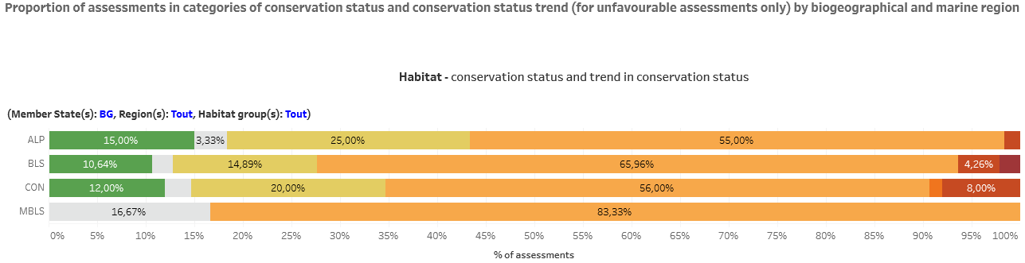
Категории ПС и тенденции:
FV- Благоприятно
XX - Неизвестно
U1 - Неблагоприятно-незадоволително с подобряваща се тенденция
U1 - Неблагоприятно-незадоволително със стабилна/неизвестна тенденция
U1 - Неблагоприятно-незадоволително с влошаваща се тенденция
U2 - Неблагоприятно-лошо с подобряваща се тенденция
U2 - Неблагоприятно-лошо със стабилна/неизвестна тенденция
U2 - Неблагоприятно-лошо с влошаваща се тенденция
Източник: ЕАОС
- Цялостна оценка на ПС на природните местообитания по типове

Фиг. 8. Съотношение (%) на оценките във всяка категория на ПС и тенденцията на ПС (само за неблагоприятни оценки) за природните местообитания по типове
Блата, калища и мочурища | 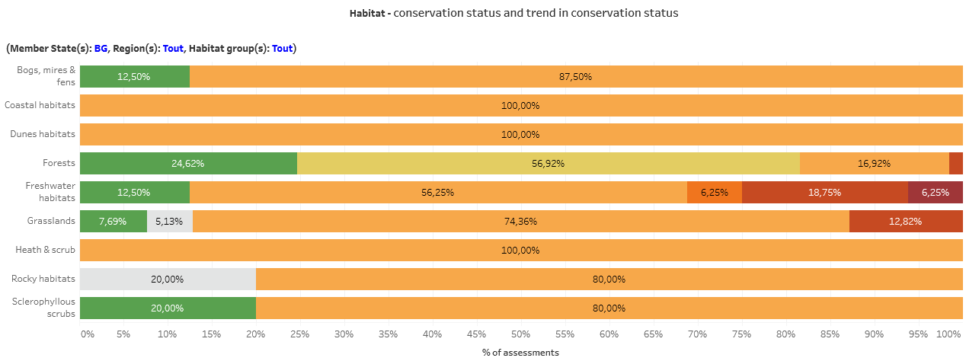
Крайбрежни местообитания
Дюнни местообитания
Гори
Сладководни местообитания
Тревни местообитания
Храстови местообитания
Скални местообитания
Склерофилни храсталаци
Категории ПС и тенденции:
FV- Благоприятно
XX - Неизвестно
U1 - Неблагоприятно-незадоволително с подобряваща се тенденция
U1 - Неблагоприятно-незадоволително със стабилна/неизвестна тенденция
U1 - Неблагоприятно-незадоволително с влошаваща се тенденция
U2 - Неблагоприятно-лошо с подобряваща се тенденция
U2 - Неблагоприятно-лошо със стабилна/неизвестна тенденция
U2 - Неблагоприятно-лошо с влошаваща се тенденция

Източник: ЕАОС
Стабилните и неизвестните тенденции в ПС са комбинирани в графиката (фиг.8), но са представени поотделно в табл. 6.

Табл. 6. Брой оценки на ПС и тенденции в ПС на природните местообитания, докладвани от България по чл. 17 от Директивата за местообитанията, по типове

Типове местообитания | Брой оценки по категории ПС и тенденции
Типове местообитания | FV | XX | U1+ | U1x | U1= | U1- | U2x | U2- | Общо
Блата, калища и мочурища | 1 |  |  | 4 | 3 |  |  |  | 8
Крайбрежни местообитания |  |  |  | 8 | 7 |  |  |  | 15
Дюнни местообитания |  |  |  | 3 | 3 |  |  |  | 6
Гори | 16 |  | 37 | 3 | 8 |  | 1 |  | 65
Сладководни местообитания | 2 |  |  | 1 | 8 | 1 | 3 | 1 | 16
Тревни местообитания | 3 | 2 |  | 24 | 5 |  | 5 |  | 39
Храстови местообитания |  |  |  | 10 | 4 |  |  |  | 14
Скални местообитания |  | 4 |  | 5 | 11 |  |  |  | 20
Склерофилни храсталаци | 1 |  |  | 4 |  |  |  |  | 5
Общо | 23 | 6 | 37 | 62 | 49 | 1 | 9 | 1 | 188
Източник: ЕАОС

Категории ПС и тенденции:
FV Благоприятно
XX Неизвестно
U1+ Неблагоприятно-незадоволително с подобряваща се тенденция
U1x Неблагоприятно-незадоволително с неизвестна тенденция
U1= Неблагоприятно-незадоволително със стабилна тенденция
U1- Неблагоприятно-незадоволително с влошаваща се тенденция
U2x Неблагоприятно-лошо с неизвестна тенденция
U2- Неблагоприятно-лошо с влошаваща се тенденция

Източници на информация
Европейска агенция по околна среда (ЕАОС):
Национално резюме на България по чл.17 от Директивата за местообитанията -
National Summary Dashboards - Habitats Directive – Art.17
https://www.eea.europa.eu/themes/biodiversity/state-of-nature-in-the-eu/article-17-national-summary-dashboards
Доклад на България по чл.17 от Директивата за местообитанията
https://cdr.eionet.europa.eu/bg/eu/art17/envxhyhkg/

СЪСТОЯНИЕ НА ВИДОВЕТЕ ПТИЦИ С ЕВРОПЕЙСКА ЗНАЧИМОСТ В БЪЛГАРИЯ

През 2019 г. България за втори път докладва състоянието на видовете птици с европейска значимост, по реда на чл. 12 от Директива 2009/147/ЕО, относно опазването на дивите птици (Директива за птиците), за периода 2013-2018 г.

Ключов въпрос
Какво е състоянието на видовете птици с европейска значимост в България?

Ключово послание
В дългосрочен план: популационните тенденции на 45% от размножаващите се птици са стабилни, на 22% - увеличаващи се, на 15% - намаляващи, на 10% - неизвестни и на 8% - променливи; тенденциите на разпространение на 54% от размножаващите се птици са стабилни, на 21% - увеличаващи се, на 10% - намаляващи, на 7% - неизвестни и на 8% - променливи; популационните тенденции на 1.9% от основните зимуващи птици са стабилни, на 13.2% - увеличаващи се, на 28.3% - намаляващи, на 11.3% - неизвестни и на 45.3% - променливи.

Дефиниция на индикатора
Индикаторът показва тенденциите в състоянието на дивите птици с европейска значимост.
Съгласно изискванията на чл. 12 от Директивата за птиците, всички държави-членки на ЕС докладват състоянието на видовете птици, естествено живеещи в диво състояние на европейска територия.
Тенденциите в състоянието на популациите на дивите птици в дългосрочен план са добър индикатор за състоянието на околната среда като цяло и за местообитанията, характерни за различните видове. Установяването на тези тенденции е необходимо за определяне и прилагане на мерки за опазване на видовете.

Оценка на индикатора
Броят на докладваните от страната видове/подвидове/популации птици от Приложения I и II на Директивата за птиците, е представен в табл. 7.

Табл. 7. Брой видове/подвидове/популации птици, докладвани от България по чл. 12 от Директивата за птиците

Категории на видовете птици | Брой видове/подвидове/популации птици
Категории на видовете птици | Всички таксони | Приложение I | Други видове, за които се обявяват Специални защитени зони (СЗЗ) | Приложение II
Размножаващи се* | 247 | 84 | 24 | 24
Основни зимуващи** | 53 | 16 | 37 | 12
Други зимуващи*** | 28 | 18 | 9 | 2
Преминаващи**** | 122 | 66 | 56 | 13
Общо | 450 | 184 | 126 | 51
Източник: ЕАОС

* Всички „редовно срещащи се“гнездящи видове
** “Основни зимуващи видове“(„Key wintering species“) - включват мигриращите водолюбиви птици и дъждосвирците, чието обилие в ЕС през зимата е значително и/или чиито размер на популациите и тенденции са по-добре мониторирани през зимата (когато те се събират в голяма численост на сравнително малко места)
*** „Други зимуващи видове“(„Other wintering species“) - видове, които не отговарят на горепосочените критерии (за основни зимуващи), но са включени в Приложение I към Директивата или са посочени като целеви при зимуване за определяне на СЗЗ (SPA).
**** Всички мигриращи видове от Приложение I, други мигриращи видове, изискващи обявяване на СЗЗ (SPA) за миграция и мигриращи видове от Приложение II

- Тенденции в популациите на размножаващите се видове птици
На фиг.9 са представени съотношението (в %) и броят на докладваните размножаващи се видове/популации с „увеличаваща се“, „стабилна“, „променлива“, „неизвестна“ и „намаляваща“ популационни тенденции, за двата периода на докладване (2008-2012 г. и 2013-2018 г.). Представени са краткосрочната и дългосрочната тенденция.
Фиг. 9. Съотношение (%)* и брой* на докладваните размножаващи се видове/популации по категории популационни тенденции, за двата периода на докладване
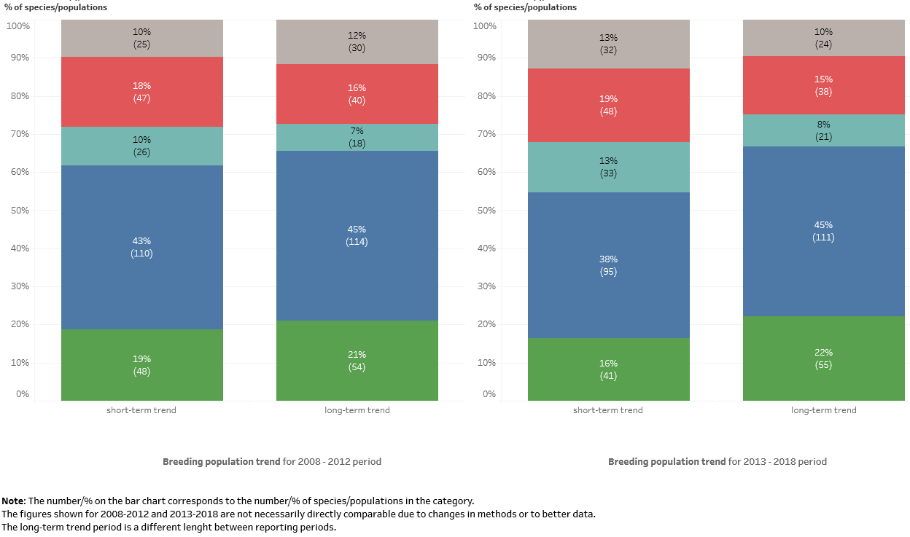 Краткосрочна тенденция Д ългосрочна тенденция**  Период на докладване: 2008 -2012 | Краткосрочна тенденция Дългосрочна тенденция**  Период на докладване: 2013 -2018
Популационна тенденция - категории:
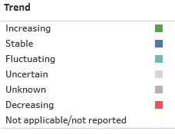 | Увеличаваща се  Стабилна  Променлива  Несигурна  Неизвестна  Намаляваща

Източник: ЕАОС

* Показаните цифри, за периодите 2008-2012г. и 2013-2018г., не са непременно пряко сравними, тъй като промените в популационните тенденции може да се дължат на промени в методите или на по-добри данни.
** Дължината на периода на „Дългосточна тенденция“ е различна за двата периода на докладване.

- Тенденции в разпространението на размножаващите се видове птици
На фиг.10 са представени съотношението (в %) и броят на докладваните размножаващи се видове/популации с „увеличаваща се“, „стабилна“, „променлива“, „неизвестна“ и „намаляваща“ тенденция в разпространението, за двата периода на докладване (2008-2012 г. и 2013-2018 г.). Представени са краткосрочната и дългосрочната тенденция.

Фиг. 10. Съотношение (%)* и брой* на докладваните размножаващи се видове/популации по категории тенденции на разпространение, за двата периода на докладване
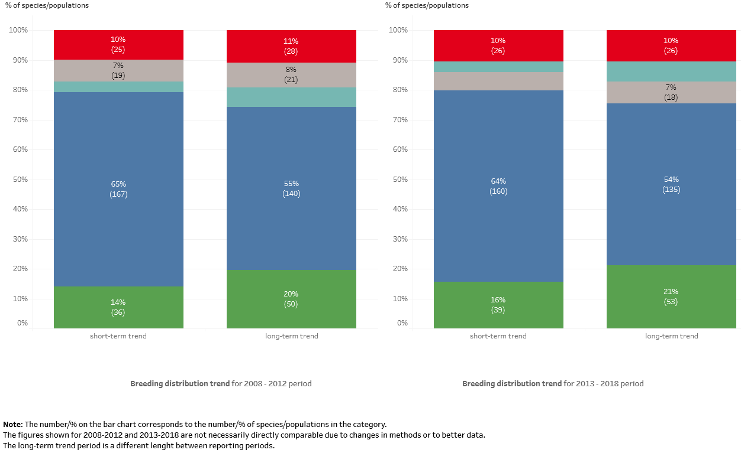  Краткосрочна тенденция Д ългосрочна тенденция**  Период на докладване: 2008 -2012 г. | Краткосрочна тенденция Д ългосрочна тенденция**  Период на докладване: 2013 -2018 г.
Тенденция на разпространение - категории:
Увеличаваща се
Стабилна
Променлива
Несигурна
Неизвестна
Намаляваща

Източник: ЕАОС
* Показаните цифри, за периодите 2008-2012 г. и 2013-2018 г., не са непременно пряко сравними, тъй като промените в тенденциите на разпространение може да се дължат на промени в методите или на по-добри данни.
** Дължината на периода на „Дългосточна тенденция“е различна за двата периода на докладване.

- Тенденции в популациите на зимуващите видове птици
На фиг.11 e представено съотношението (в %) на докладваните зимуващи видове/популации с „увеличаваща се“, „стабилна“, „променлива“, „неизвестна“ и „намаляваща“ популационна тенденция. Представени са краткосрочната и дългосрочната тенденции.

Фиг. 11. Съотношение (%) на докладваните зимуващи видове/популации по категории популационни тенденции, за основни зимуващи и други зимуващи видове
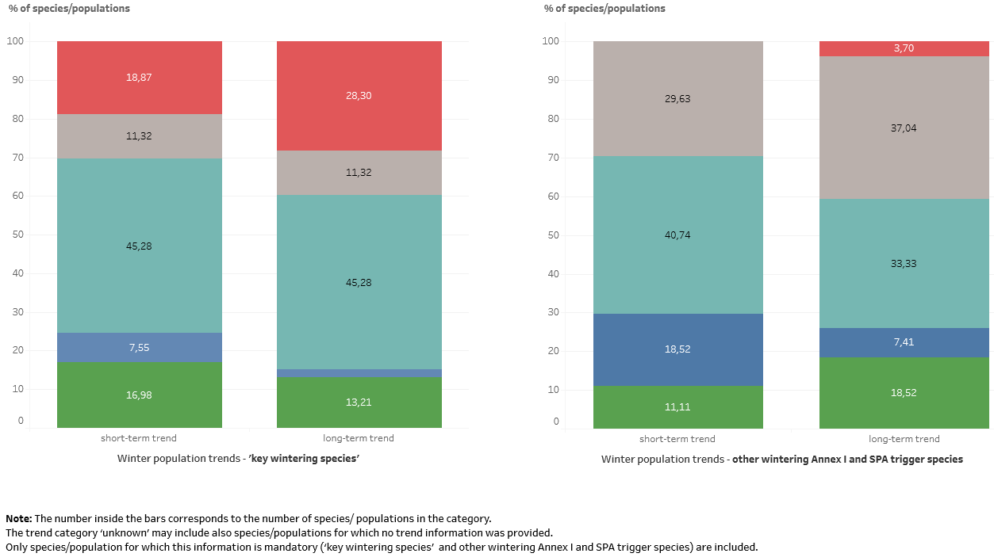  Краткосрочна тенденция Д ългосрочна тенденция  Основни зимуващи видове | Краткосрочна тенденция Д ългосрочна тенденция  Други зимуващи видове
Популационна тенденция - категории:
Увеличаваща се
Стабилна
Променлива
Несигурна
Неизвестна
Намаляваща

Източник: ЕАОС
Източници на информация
Европейска агенция по околна среда (ЕАОС):
Национално резюме на България по чл.12 от Директивата за птиците -
National Summary Dashboards - Birds Directive – Art.12
https://www.eea.europa.eu/themes/biodiversity/state-of-nature-in-the-eu/article-12-national-summary-dashboards
Доклад на България по чл.12 от Директивата за местообитанията
https://cdr.eionet.europa.eu/bg/eu/art12/envxbcg9q/

ИНДЕКС НА ОБИКНОВЕНИТЕ ВИДОВЕ ПТИЦИ ЗА БЪЛГАРИЯ
(SEBI 1 – ОБИЛИЕ И РАЗПРОСТРАНЕНИЕ НА ИЗБРАНИ ВИДОВЕ)

Ключов въпрос
Кои видове птици намаляват обилието и разпространението си в България?

Ключово послание
Общата тенденция за периода 2005-2019 г. за 50 вида, съставляващи индикатора, е отрицателна, намаляваща с 15%. От всички 72 вида птици, чието състояние е оценено, намаляващите са 17%, увеличаващите са 18%, стабилните са 26%, а тези с неопределена категория на тенденцията са 39%.

Дефиниция на индикатора
Индикаторът показва тенденциите в числеността на обикновените (широкоразпространените) видове птици в България за определен период от време.
Индикаторите за популационни тенденции, какъвто е индексът на обикновените видове птици, осигуряват реална основа за оценка на степента на загуба на биологично разнообразие. Индикаторът включва и индекс на птиците от селскостопанските местообитания, който е важен индикатор за устойчивостта в управлението на земеделските земи.

Оценка на индикатора
Настоящата оценка включва петнадесет годишен период (2005-2019 г.) и резултатите се основават на реални наблюдения на птици в пробни площадки с размер 1х1 кm. През 2019 г. са регистрирани 150 вида. Според класификацията на Общоевропейската схема за мониторинг на обикновените видове птици, оценяваните видове се разделят на три групи според обитаваната среда: земеделски земи, гори и „други“ типове местообитания. От включените 50 вида в индекса (фиг. 12) 38 % обитават земеделските земи, 24% са горски видове и 38% обитават други типове местообитания. Индексът на птиците в земеделските земи намалява с 30 % спрямо 2015 г., този на горските видове се увеличава с 20%, а птиците, обитаващи повече от един тип местообитание (т.нар. „други“) намаляват с 19%.

Фиг. 12. Индекс (%) на обикновените видове птици в България за периода 2005-2019 г. (базова година 2005=100%)
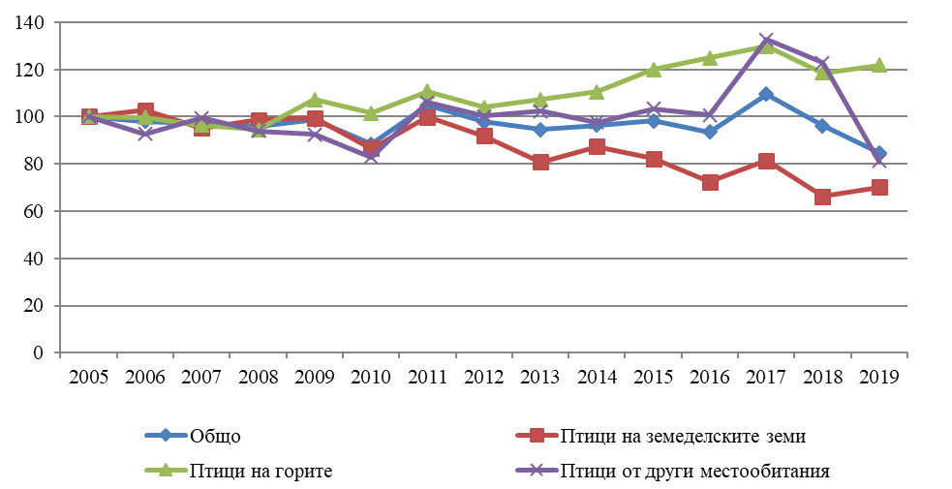

Източник: Българско дружество за защита на птиците/BirdLife Bulgaria

Сред видовете, обитаващи земеделските земи с най-значителни отрицателни тенденции са посевната врана (-93%) и обикновеното конопарче (-95%), с намаляваща тенденция са пъдпъдъкът (-66%), сивата овесарка (-50%), жълтата стърчиопашка (-45%), селската лястовица (-43%) и щиглецът (-43%). Стабилна тенденция имат червеногърбата сврачка, черноглавата овесарка, качулата чучулига, папунякът, обикновения скорец, черношипата ветрушка, гургулицата, и полската чучулига. Силно увеличаваща се численост има единствено голямото белогушо коприварче (303%), а с умерено увеличаване е само полското врабче.

От видовете, обитаващи горите, с положителна тенденция на популацията са черешарката, пойният дрозд, еловият певец и гривякът. Със стабилна категория на тенденцията е сойката, големият пъстър кълвач, косът и обикновената чинка. Единственият умерено намаляващ горски вид е горската бъбрица (-79%).

В третата категория, видове обитаващи „други” типове местообитания, намаляващи видове са сивата врана (–66%), обикновената кукувица (-34%) и чавката (-5%). Слабо се увеличават южният славей, големият синигер, червенокръстката лястовица и ястребогушото коприварче. Градската лястовица, авлигата, домашното врабче, свраката, гугутката и зелениката са със стабилни категории на тенденциите.

Общата тенденция за периода 2005-2019 г. за 50 вида, съставляващи индикатора, е отрицателна, намаляваща с 15%. От всички 72 вида птици, чието състояние е оценено, намаляващите са 17%, увеличаващите са 18%, стабилните са 26%, а тези с неопределена категория на тенденцията са 39%. Разпределението на тенденциите по тяхната категория е представено на фиг. 13:

Фиг. 13. Съотношение (%) на тенденциите за периода 2005 – 2019 г.
на 72 вида птици, по категории
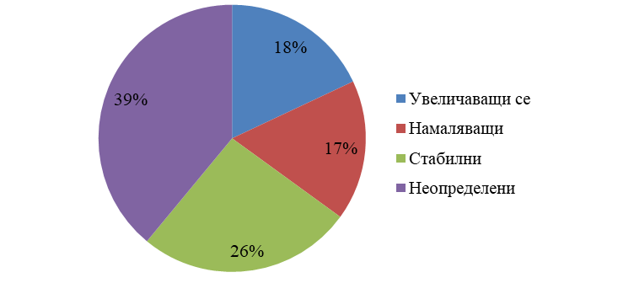
Източник: Българско дружество за защита на птиците/BirdLife Bulgaria

Намаляването на индекса за състоянието на популациите на птиците е признак за влошеното състояние на съответните видове и средата, която обитават. Необходимо е целенасочено и успешно прилагане на агро-екологичните мерки в селските стопанства и въвеждане на по-адекватни стандарти за поддържане на добро екологично състояние на земеделските земи. Нужно е повишено внимание към влиянието на някои практики като премахването на храстите, разораването на пасищата и ползването на химикали в селското стопанство. Настъпването на култури като маслодайната рапица в селското стопанство поставя сериозни пречки пред видове като сивата овесарка и пъдпъдъка

Източник на информация
Информацията за този индикатор се събира в рамките на Общоевропейската схема за мониторинг на обикновените видове птици, която в България се прилага от Българското дружество за защита на птиците.
http://www.bspb.org/monitoring

ПРОМЯНА В ЧИСЛЕНОСТТА НА ЗИМУВАЩИТЕ ВОДОЛЮБИВИ ПТИЦИ В БЪЛГАРИЯ

Ключов въпрос
Как се променя числеността на зимуващите популации на водолюбиви птици в България?

Ключово послание
В резултат от среднозимното преброяване през 2019 г. са установени 367 264 индивида от 86 вида (и шест таксона определени до род и подсемейство), принадлежащи към 10 разреда зимуващи водолюбиви птици, което е приблизително междинна стойност, спрямо флуктуациите през предходните три години (2018 г. – 131 493, 2017 г. – 670 236, 2016 г. – 288 128 екземпляра). Флуктуациите в числеността на водолюбивите птици, отчитани в тесен времеви интервал са в тясна зависимост от комплекс от абиотични, биотични и антропогенни фактори.

Дефиниция на индикатора
Индикаторът представлява определяне на числеността и видовия състав на зимуващите в България популации от водолюбиви птици.

Среднозимното преброяване на водолюбивите птици се координира от Wetlands International и се осъществява в цяла Европа с цел да се определи размерът на европейските популации на тези видове птици и да се оцени състоянието на влажните зони, където те зимуват. У нас то се провежда всяка година в средата на януари с три основни цели:
1. Да се установи числеността, видовия състав и разпространението на зимуващите популации от водолюбиви птици;
2. Да се установят заплахите за птиците и за ключовите за зимуването им влажни зони.
3. Да се определят местата на концентрация на водолюбиви птици, които покриват 1% критерий на Конвенцията по влажните зони с международно значение, по специално като местообитания за водолюбиви птици (Рамсарска конвенция).

Оценка на индикатора
Среднозимното преброяване на зимуващите водолюбиви птици в България е проведено в периода 10.01 - 13.01.2019 г. В резултат са установени общо 367 264 индивида в 166 водоема от 10 разреда* зимуващи водолюбиви птици** (табл. 8).
(* Таксономичната подредба е според класификацията на del Hoyo & Collar (2014, 2016), наложила се през последните години в Международния съюза за защита на природата (IUCN) и BirdLife International. При нея има редица промени в състава на отделните разреди птици – например Чапловите (Ardeidae) до неотдавна принадлежаха към разред Щъркелоподобни (Ciconiiformes), докато според сегашните представи са част от разред Пеликаноподобни (Pelecaniformes). Затова прякото сравнение по разреди с предишни години би довело до изключително погрешни резултати – препоръчваме такова сравнение едва след внимателно прецизиране на видовия състав на конкретните таксони!!!
** В частта за зимуващите водолюбиви птици в настоящия доклад не са взети предвид представителите на разред Врабчоподобни и видове от Ястребоподобни и Совоподобни, несвързани с водоемите – въпреки, че са докладвани официално до Wetlands International, поради непредставителните резултати за тези видове птици.)

Табл. 8. Численост на зимуващите водолюбиви птици, установени в рамките на среднозимното преброяване през 2019 г.

Разред* / Вид | Брой индивиди
РАЗРЕД ГЪСКОПОДОБНИ (АNSERIFORMES) | 233 155
Ням лебед (Cygnus olor) | 1 770
Поен лебед (Cygnus cygnus) | 800
Тундров лебед  (Cygnus columbianus) | 96
Черен лебед (Cygnus atratus) | 9
Голяма белочела гъска  (Anser albifrons) | 117 379
Сива гъска (Anser anser) | 580
Посевна гъска (Anser fabalis) | 2
Гъски (Anser sp.) | 47
Червеногуша гъска (Branta ruficollis) | 3 537
Бял ангъч (Tadorna tadorna) | 3 514
Червен ангъч  (Tadorna ferruginea) | 86
Мандаринка (Aix galericulata) | 3
Зеленоглава патица  (Anas platyrhynchos) | 78 945
Шилоопашата патица  (Anas acuta) | 407
Зимно бърне (Anas crecca) | 6 824
Фиш (Mareca penelope) | 5 449
Сива патица (Mareca strepera) | 971
Клопач (Spatula clypeata) | 813
Патицови (Anatinae spp. ) | 13
Червеноклюна потапница (Netta rufina) | 182
Кафявоглава потапница (Aythya ferina) | 8 644
Белоока потапница  (Aythya nyroca) | 11
Качулата потапница  (Aythya fuligula) | 2 044
Планинска потапница  (Aythya marila) | 18
Потапници (Aythya sp.) | 3
Кадифена потапница  (Melanitta fusca) | 8
Черна потапница  (Melanitta nigra) | 8
Звънарка (Bucephala clangula) | 279
Малък нирец  (Mergellus albellus) | 268
Голям нирец  (Mergus merganser) | 15
Среден нирец (Mergus serrator) | 373
Тръноопашата потапница (Oxyura leucocephala) | 57
РАЗРЕД ГМУРЕЦОПОДОБНИ (PODICIPEDIFORMES) | 8 653
Ушат гмурец (Podiceps auritus) | 2
Голям гмурец  (Podiceps cristatus) | 4 949
Червеноврат гмурец  (Podiceps grisegena) | 6
Черноврат гмурец  (Podiceps nigricollis) | 2 694
Малък гмурец  (Tachybaptus ruficollis) | 1 002
РАЗРЕД ЖЕРАВОПОДОБНИ (GRUIFORMES) | 46 070
Сив жерав (Grus grus) | 7
Лиска (Fulica atra) | 45 953
Зеленоножка  (Gallinula chloropus) | 99
Воден дърдавец  (Rallus aquaticus) | 11
РАЗРЕД ГМУРКАЧОПОДОБНИ (GAVIIFORMES) | 303
Червеногуш гмуркач  (Gavia stellata) | 4
Черногуш гмуркач  (Gavia arctica) | 299
Разред РИБОЯДОПОДОБНИ (SULIFORMES) | 38 674
Качулат корморан (Phalacrocorax aristotelis) | 594
Голям корморан (Phalacrocorax carbo) | 29 556
Малък корморан  (Microcarbo pygmaeus) | 8 524
РАЗРЕД ЯСТРЕБОПОДОБНИ (ACCIPITRIFORMES)** | 263
Тръстиков блатар  (Circus aeruginosus) | 223
Морски орел  (Haliaeetus albicilla) | 40
РАЗРЕД ПЕЛИКАНОПОДОБНИ (PELECANIFORMES) | 7 862
Къдроглав пеликан  (Pelecanus crispus) | 832
Розов пеликан  (Pelecanus onocrotalus) | 16
Голям воден бик  (Botaurus stellaris) | 6
Сива чапла (Ardea cinerea) | 1 250
Голяма бяла чапла (Ardea alba) | 5 732
Малка бяла чапла  (Egretta garzetta) | 17
Нощна чапла  (Nycticorax nycticorax) | 1
Лопатарка (Platalea leucorodia) | 8
РАЗРЕД ЩЪРКЕЛОПОДОБНИ (CICONIIFORMES) | 2
Черен щъркел (Ciconia nigra) | 2
РАЗРЕД ДЪЖДОСВИРЦОПОДОБНИ (CHARADRIIFORMES) | 32 240
Саблеклюн  (Recurvirostra avosetta) | 70
Сребриста булка  (Pluvialis squatarola) | 28
Златиста булка  (Pluvialis apricaria) | 1
Обикновена калугерица (Vanellus vanellus) | 11
Пясъчен дъждосвирец (Charadrius hiaticula) | 12
Малък червеноног водобегач (Tringa totanus) | 31
Голям червеноног водобегач (Tringa erythropus) | 3
Голям зеленоног водобегач (Tringa nebularia) | 14
Малък зеленоног водобегач (Tringa stagnatilis) | 13
Горски водобегач (Tringa ochropus) | 63
Водобегачи (Tringa spp. ) | 35
Късокрил кюкавец  (Actitis hypoleucos) | 4
Голям свирец  (Numenius arquata) | 14
Черноопашат крайбрежен бекас (Limosa limosa) | 1
Малка бекасина  (Lymnocryptes minimus) | 2
Средна бекасина  (Gallinago gallinago) | 174
Бекасини (Gallinago sp.) | 4
Голям брегобегач  (Calidris canutus) | 2
Тъмногръд брегобегач (Calidris alpina) | 534
Кривоклюн брегобегач (Calidris ferruginea) | 1
Трипръст брегобегач  (Calidris alba) | 4
Бойник (Calidris pugnax) | 8
Речна чайка (Larus ridibundus) | 4 616
Чайка буревестница  (Larus canus) | 148
Голяма черноглава чайка (Larus ichthyaetus) | 42
Жълтокрака чайка  (Larus michahellis) | 21 599
Каспийска чайка  (Larus cachinnans) | 4 134
Голяма черногърба чайка (Larus marinus) | 1
Малка чайка (Larus minutus) | 120
Тънкоклюна чайка  (Larus genei) | 4
Чайки (Larus spp.) | 545
Гривеста рибарка  (Thalasseus sandvicensis) | 1
Белобуза рибарка  (Chlidonias hybrida) | 1
РАЗРЕД СИНЯВИЦОПОДОБНИ (CORACIIFORMES) | 42
Земеродно рибарче  (Alcedo atthis) | 42
Общ брой видове/ неопределени таксони (род, подсем.) | 91
Общ брой индивиди водолюбиви птици | 367 264

Източник: ИАОС - НСМСБР
*Броят индивиди за разред е сбор от индивидите от всички видове и родове от съответния разред. Използвана е класификацията на del Hoyo & Collar (2014, 2016).
** От наблюдаваните ястребоподобни птици само морският орел (Haliaeetus albicilla) и тръстиковият блатар (Circus aeruginosus) са включени в индикатора.

Общата численост на зимуващите водолюбиви птици по разреди е представена на фиг. 14. Най-многочисленият разред, традиционно, се явява Гъскоподобни (Anseriformes) – 233 155 екземпляра, следван през 2019 г. от Жеравоподобни (Gruiformes) – с лиската (Fulica atra) като най-многочислен представител (99.7% от общата численост на разреда) и Рибоядоподобни (Suliformes) – с най-многочислен представител голям корморан (Phalacrocorax carbo) - 76.4% от общата численост на разреда.

Фиг. 14. Обща численост (бр.) на зимуващите водолюбиви птици по разреди през 2019 г.

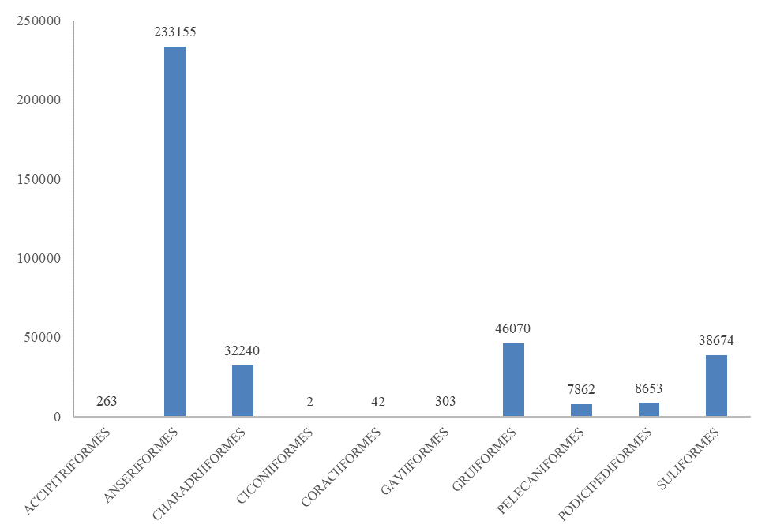
Източник: ИАОС - НСМСБР
Най-широко разпространените видове водолюбиви птици са представени в табл. 9 – общо 31 вида, регистрирани в над 15 водоема/маршрута. Първите три места са заети съответно от зеленоглавата патица (Anas platyrhynchos) – установена в 127 водоема/ маршрута, както и сивата чапла (Ardea cinerea) и голямата бяла чапла (A. alba) – съответно в 121 и 103 водоема/маршрута.

Табл. 9. Видове зимуващи водолюбиви птици, установени в повече от 15 водоема/ маршрута през 2019 г.

Видове | река Дунав | Северно Черноморско крайбрежие | Северна България | Южно Черноморско крайбрежие | Южна България | Общо
Anas platyrhynchos | 6 | 8 | 27 | 11 | 75 | 127
Ardea cinerea | 6 | 8 | 25 | 7 | 75 | 121
Ardea alba | 5 | 5 | 21 | 9 | 63 | 103
Phalacrocorax carbo | 6 | 9 | 18 | 10 | 52 | 95
Fulica atra | 7 | 10 | 15 | 12 | 39 | 83
Anas crecca | 6 | 5 | 15 | 6 | 48 | 80
Larus michahellis | 6 | 7 | 4 | 13 | 47 | 77
Tachybaptus ruficollis | 3 | 7 | 14 | 9 | 39 | 72
Podiceps cristatus | 5 | 9 | 10 | 10 | 30 | 64
Cygnus olor | 6 | 8 | 8 | 9 | 25 | 56
Larus ridibundus | 6 | 5 | 6 | 8 | 29 | 54
Anser albifrons | 6 | 5 | 7 | 6 | 22 | 46
Anas penelope | 4 | 5 | 4 | 6 | 23 | 42
Podiceps nigricollis | 2 | 9 | 4 | 13 | 8 | 36
Microcarbo pygmaeus | 6 | 6 | 3 | 6 | 11 | 32
Aythya ferina | 2 | 6 | 6 | 5 | 12 | 31
Tadorna tadorna | 2 | 4 | 6 | 5 | 11 | 28
Alcedo atthis | 2 |  | 5 | 4 | 15 | 26
Circus aeruginosus |  | 2 |  | 6 | 18 | 26
Anas strepera | 1 | 3 | 3 | 3 | 15 | 25
Mergellus albellus | 6 | 2 | 5 | 3 | 9 | 25
Gavia arctica | 3 | 5 | 1 | 9 | 4 | 22
Tringa ochropus |  | 1 | 5 | 1 | 14 | 21
Gallinago gallinago |  |  | 5 | 3 | 12 | 20
Gallinula chloropus |  | 2 | 3 | 4 | 11 | 20
Aythya fuligula | 2 | 3 | 3 | 3 | 8 | 19
Anas acuta | 2 |  | 3 | 4 | 8 | 17
Bucephala clangula | 5 | 3 | 4 | 2 | 3 | 17
Cygnus cygnus | 1 | 4 | 3 | 4 | 5 | 17
Haliaeetus albicilla | 5 | 3 | 2 | 1 | 6 | 17
Mergus serrator | 1 | 8 | 1 | 7 |  | 17
Източник: ИАОС - НСМСБР
Най-многочислените видове водолюбиви птици са представени в табл. 10 – общо при 20 вида е отчетена обща численост от над 1000 екземпляра в страната. Най-многочисленият вид се явява голямата белочела гъска (Anser albifrons) – 117 379 екземпляра, следвана от зеленоглавата патица (Anas platyrhynchos) – 78 945 екземпляра, лиската (Fulica atra) – 45 953 екземпляра и големият корморан (Phalacrocorax carbo) – 29 556 екземпляра.

Табл. 10. Численост на най-многочислените зимуващи водолюбиви птици (с обща численост над 1000 екземпляра) по региони, установени през 2019 г.

Видове | река Дунав | Северно Черноморско крайбрежие | Северна България | Южно Черноморско крайбрежие | Южна България | Общо
Anser albifrons | 20 402 | 6 509 | 1 191 | 85 492 | 3 785 | 117 379
Anas platyrhynchos | 35 796 | 1 559 | 11 010 | 8702 | 21 878 | 78 945
Fulica atra | 762 | 9 814 | 4 006 | 16 967 | 14 404 | 45 953
Phalacrocorax carbo | 3 485 | 259 | 1 133 | 15 706 | 8 973 | 29 556
Larus michahellis | 3 293 | 1 917 | 540 | 12 669 | 3 180 | 21 599
Aythya ferina | 178 | 562 | 272 | 6 678 | 954 | 8 644
Phalacrocorax pygmaeus | 111 | 194 | 47 | 4 838 | 3 334 | 8 524
Anas crecca | 1 370 | 354 | 230 | 1 254 | 3 616 | 6 824
Ardea alba | 22 | 9 | 161 | 3 904 | 1 636 | 5 732
Anas penelope | 143 | 154 | 74 | 3 974 | 1 104 | 5 449
Podiceps cristatus | 34 | 1 475 | 1 191 | 1 186 | 1 063 | 4 949
Larus ridibundus | 1 036 | 949 | 81 | 655 | 1 895 | 4 616
Larus cachinnans | 813 | 5 |  | 3 203 | 113 | 4 134
Branta ruficollis | 132 | 1 935 |  | 1 470 |  | 3 537
Tadorna tadorna | 19 | 142 | 62 | 3 239 | 52 | 3 514
Podiceps nigricollis | 6 | 1 498 | 24 | 1 133 | 33 | 2 694
Aythya fuligula | 130 | 169 | 198 | 1 127 | 420 | 2 044
Cygnus olor | 262 | 283 | 73 | 751 | 401 | 1 770
Ardea cinerea | 36 | 17 | 178 | 195 | 824 | 1 250
Tachybaptus ruficollis | 12 | 55 | 315 | 56 | 564 | 1 002
Източник: ИАОС - НСМСБР
Разред Гъскоподобни (Anseriformes)
Гъскоподобните са групата зимуващи водолюбиви птици с най-висока численост и втора по брой видове, отчетени през 2019 г. В периода на среднозимното преброяване са регистрирани 233 155 индивида от 29 вида гъскоподобни птици. Най-многочисленият вид се явява голямата белочела гъска (Anser albifrons) – 117 379 екземпляра, следвана от зеленоглавата патица (Anas platyrhynchos) – 78 945 екземпляра и кафявоглавата потапница (Aythya ferina) – 8 644 екземпляра. Най-ниска численост е отчетена при посевната гъска (Anser fabalis) – 2 екземпляра.

Разред Гмурецоподобни (Podicipediformes)
Установени са 8 653 екземпляра от пет вида. Запазва се тенденцията най-многочислени видове да бъдат големият гмурец (Podiceps cristatus) – с 4 949 екземпляра и черновратият гмурец (Podiceps nigricollis) – 2 694 екземпляра, следвани от малкия гмурец (Tachybaptus ruficollis) – 1 002 екземпляра. Най-малочислени са червеновратият гмурец (Podiceps grisegena) – 6 екземпляра и ушатият гмурец (Podiceps auritus) – 2 екземпляра.

Разред Жеравоподобни (Gruiformes)
Това е втората по численост група зимуващи водолюбиви птици, като са наблюдавани 46070 екземпляра от четири вида. Най-многочислен вид е лиската (Fulica atra) – 45 953 екземпляра, видът с най-ниска отчетена численост е сивият жерав (Grus grus) – 7 екземпляра, който зимува нередовно в България. Малкият брой наблюдавани индивиди при двата вида от сем. Дърдавцови (Rallidae) – воден дърдавец (Rallus aquaticus) [11 екземпляра] и зеленоножка (Gallinula chloropus) [99 екземпляра], се дължи основно на скрития им начин на живот в трудно достъпни тръстикови масиви и друга водна растителност.

Разред Гмуркачоподобни (Gaviiformes)
По време на среднозимното преброяване са регистрирани 303 екземпляра гмуркачоподобни от два вида, черногуш гмуркач (Gavia arctica) – 299 екземпляра и червеногуш гмуркач (Gavia stellata) – 4 екземпляра. Числеността на черногушия гмуркач е сред рекордните, отчитани за всички години на среднозимното преброяване в България.

Разред Рибоядоподобни (Suliformes)
В този разред понастоящем попадат трите вида корморани, срещащи се у нас, установени с обща численост по време на преброяването от 38 674 екземпляра. Най-многочислен се явява големият корморан (Phalacrocorax carbo) – 29 556 екземпляра, следван от малкият корморан (Microcarbo pygmaeus) – 8 524 екземпляра, а най-малочислен е качулатият корморан (Phalacrocorax aristotelis) – 594 екземпляра .

Разред Пеликаноподобни (Pelecaniformes)
По време на среднозимното преброяване са установени и двата вида пеликани в България – къдроглав (Pelеcanus crispus) с численост 832 екземпляра, и розов (Pel. onocrotalus) – 16 екземпляра. Към този разред вече спадат и чаплите, най-многочислените от които се явяват голямата бяла (Ardea alba) – 5 732 екземпляра и сивата (A. cinerea) – 1 250 екземпляра. Регистрирани са видове чапли далечни мигранти, зимуващи нередовно у нас в ниска численост – малка бяла (Egretta garzetta) – 17 екземпляра и нощна чапла (Nycticorax nycticorax) – 1 екземпляр., както и 8 екземпляра лопатарки (Platalea leucorodia), които също са рядък и нередовно зимуващ вид в България.

Разред Щъркелоподобни (Ciconiiformes)
По време на среднозимното преброяване са регистрирани 2 екземпляра черни щъркели (Ciconia nigra). Видът е редовно зимуващ в страната през последните десетилетия, в ниска численост.

Разред Дъждосвирцоподобни (Charadriiformes)
Това е първата по брой видове и четвърта по численост група зимуващи водолюбиви птици в България, отчетени през 2019 г. Установени са 32 240 екземпляра от 30 вида. Същинските дъждосвирцови (Charadrii) са едва 3.2% от числеността на всички видове в разреда. Най-многочислените видове са тъмногръдият брегобегач (Calidris alpina) – 534 екземпляра и средната бекасина (Vanellus vanellus) – 174 екземпляра. С по един екземпляр са отбелязани златистата булка (Pluvialis apricaria), черноопашатият крайбрежен бекас (Limosa limosa) и кривоклюният брегобегач (Calidris ferruginea).
По-големи числености са регистрирани при представители на сем. Чайкови (Laridae). Видът с най-голяма численост е жълтокраката чайка (Larus michahellis) – 21 599 екземпляра, следвана от речната чайка (Larus ridibundus) – 4 616 екземпляра, и каспийската чайка (Larus cachinnans) – 4 134 екземпляра. С най-ниска численост са установени голямата черногърба чайка (Larus marinus), гривестата (Thalasseus sandvicensi) и белобузата рибарка (Chlidonias hybrida) – един екземпляр.

Други зимуващи птици, обитаващи влажни зони, установени по време на среднозимното преброяване: земеродно рибарче (Alcedo atthis) – 42 екземпляра, тръстиков блатар (Circus aeruginosus) – 223 екземпляра, морски орел (Haliaeetus albicilla) – 40 екземпляра.

Места на концентрация на водолюбиви птици (фиг. 15-17)
Зимуващи водолюбиви птици в периода на среднозимното преброяване са регистрирани в 167 водоема и маршрута на територията на цяла България.

Фиг. 15. Брой водоеми/маршрути по региони (2019 г.)
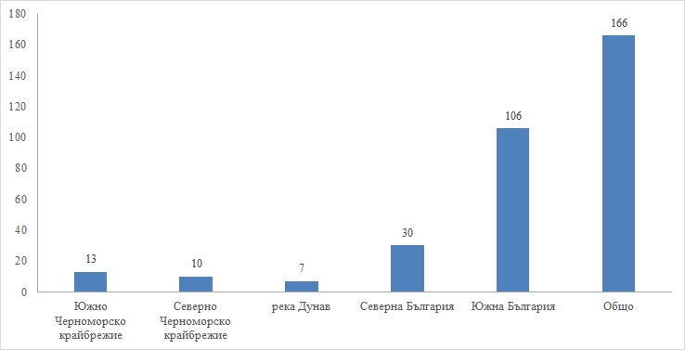
Източник: ИАОС - НСМСБР
Най-големи концентрации на водолюбиви птици са наблюдавани по черноморското крайбрежие и на места във вътрешността на страната (с включени данни за докладвани видове от разредите Врабчоподобни, Совоподобни и Ястребоподобни):

По българското черноморско крайбрежие най-многочислени са птиците на територията на комплекс “ез. Вая” – 66 818 екземпляра от 36 вида, комплекс „яз. Мандра“ – 53 097 екземпляра от 50 вида, комплекс „Атанасовско езеро“ – 32 859 екземпляра от 44 вида и Комплекс „Шабленско езеро“ – 11 259 екземпляра от 37 вида зимуващи водолюбиви птици.

Във вътрешността на страната най-големи концентрации са регистрирани на язовирите Пясъчник и Овчарица – съответно 8 682 екземпляра (31 вида) и 7 632 екземпляра (28 вида).

В българския участък на река Дунав, най-многочислени са птиците в участъците: Тутракан-Силистра – 21 926 екземпляра от 26 вида, Сомовит-Свищов – 14 966 екземпляра от 19 вида и Свищов-Русе – 13 808 екземпляра от 30 вида.

От високопланинските язовири най-голямо значение има язовир Батак, където са регистрирани 4 346 индивида от 16 вида водолюбиви птици. Значението на този водоем нараства през последните години поради факта, че почти не замръзва, заради по-меките зими.

Фиг. 16. Брой видове зимуващи водолюбиви птици през 2019 г., по места.
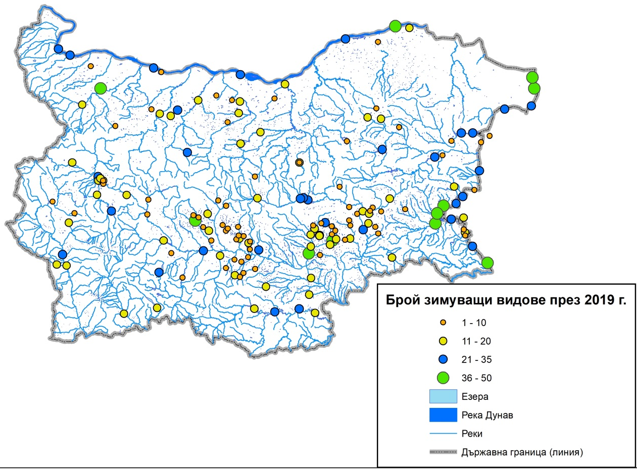
Източник: ИАОС - НСМСБР

Фиг. 17. Численост на зимуващите водолюбиви птици през 2019 г.
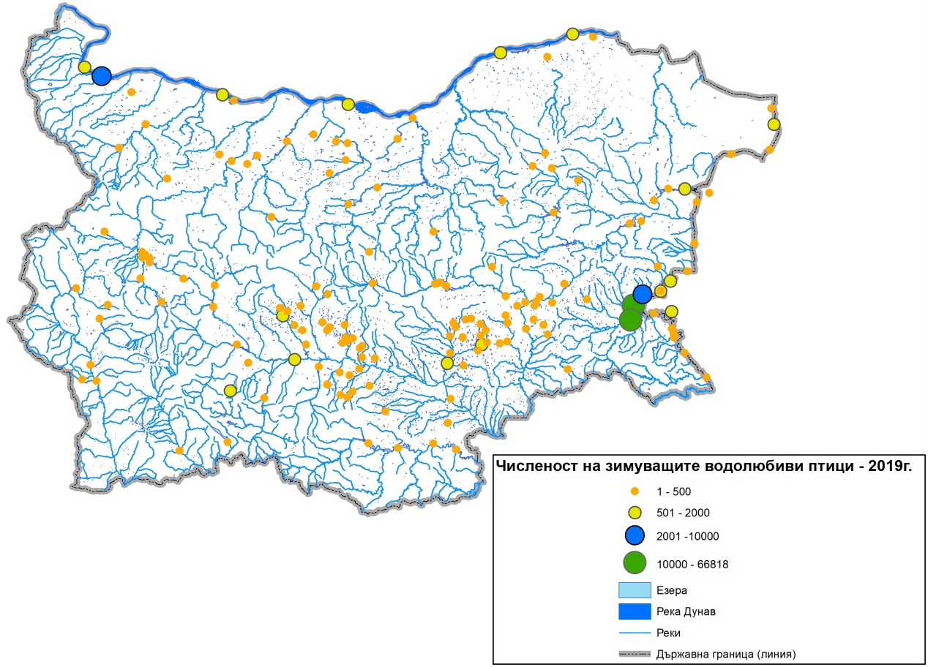
Източник: ИАОС - НСМСБР

Фиг. 18. Численост (бр.) на зимуващите водолюбиви птици за периода 1998-2019 г.
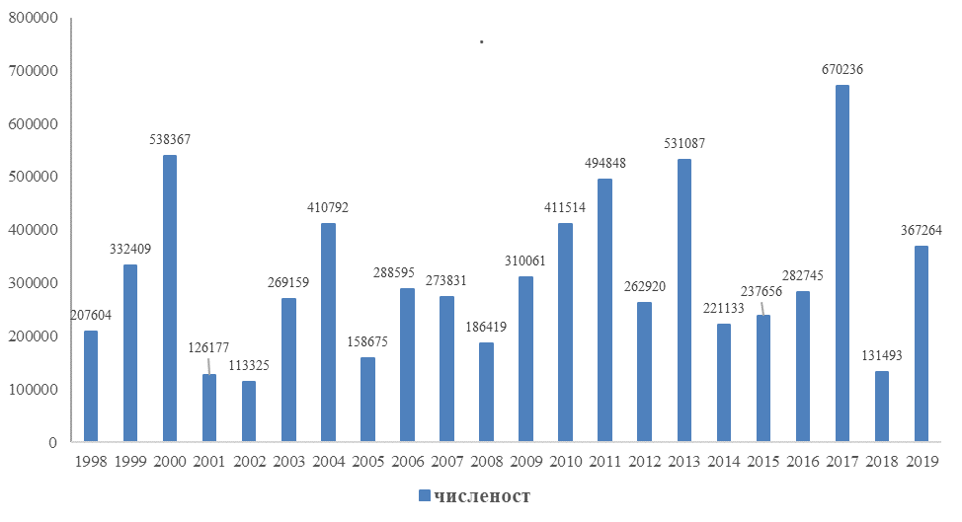
Източник: ИАОС - НСМСБР
Числеността на водолюбивите птици и нейното отчитане в тесен времеви интервал е в тясна зависимост от редица фактори, като метеорологични условия, хранителна база, демографски параметри на популациите (гнездови успех, емиграция, имиграция и др.), в някои случаи антропогенна преса (лов, бракониерство) и т.н.

Източници на информация
Данните за Среднозимното преброяване на водолюбивите птици са събрани съвместно от участници от следните организации:
Българско дружество за защита на птиците (БДЗП), Изпълнителна агенция по околна среда (ИАОС), Регионални инспекции по околна среда и води (РИОСВ), Дирекция на Национален парк (ДНП) „Централен Балкан“, Сдружение с нестопанска цел (СНЦ) “Зелени Балкани”, Институт по биоразнообразие и екосистемни изследвания (ИБЕИ) при БАН, Национален природонаучен музей (НПМ) при БАН, Сдружение за дива природа (СДП) „Балкани“, Фондация за дивата флора и фауна (ФДФФ).

ПРОМЯНА В ЧИСЛЕНОСТТА НА ДИВАТА КОЗА (RUPICAPRA RUPICAPRA) ЗА ПЕРИОДА 2009-2019 г.

Ключов въпрос
Как се променя числеността на дивата коза (Rupicapra rupicapra) на национално ниво и на територията на основните географски райони на разпространение? Каква е възрастовата и половата структура на българската популация?

Ключово послание
 Съгласно данните, постъпили в Информационната система към Националната система за мониторинг на състоянието на биологичното разнообразие (НСМСБР), числеността на наблюдаваните диви кози възлиза на 1318 индивида, наблюдавани през пролетта и 1302 индивида, наблюдавани през есента на 2019 г. Съпоставени с данните от предишни години, се установява сравнително постоянна тенденция на леко увеличение на наблюдаваните индивиди през 2018 г. и 2019 г.

Дефиниция на индикатора
Индикаторът представлява численост на наблюдаваните диви кози от пролетния и есенния мониторинг, т.е. численост на реално преброените по време на мониторинга индивиди, а не на цялата популация на територията на Република България.
Мониторингът на дивите кози се изпълнява в рамките на одобрена методика към НСМСБР. Съгласно методиката, мониторингът се провежда през пролетта и есента на всяка година в основните географски територии на разпространение на вида. Основният метод на мониторинг е маршрутния метод, като маршрутите са предварително определени и постоянни за всяка територия. Дивите кози обитават предимно скалисти местообитания по високите и алпийските части на планините в страната. На територията на Западни Родопи преобладаващите местообитания са горски територии смесени със скални местообитания. Основният параметър на наблюдение е числеността, като се събират и данни за половата и възрастовата структура на вида.
Оценка на индикатора
Оценката на индикатора включва три компонента:
- Тенденция на числеността по географски територии за периода 2009 – 2019 г.
Основните географски територии на разпространение, в които се провежда мониторинг на диви кози, са териториите на планините: Рила – включващи национален парк „Рила“ и природен парк „Рилски манастир“; Пирин – включващи национален парк „Пирин“; Средна Стара планина – включващи национален парк „Централен Балкан“ и природен парк „Българка“; Западни Родопи – територии в областите Пазарджик, Смолян и Пловдив и природен парк „Витоша“.
През 2019 година на територията на Рила планина е регистриран най-голям среден брой диви кози (408 индивиди). Увеличаване на регистрираните индивиди през 2019 г. се наблюдава на територията Пирин планина – 379 индивида и в Западни Родопи – 349 индивида. На територията на Средна стара планина са установени – 169 индивида. На територията на природен парк „Витоша“, наблюдаваната численост е стабилна – регистрирани са средно 6 индивида по един изминат маршрут за двата сезона.
Промените в числеността на дивите кози варира през различните години.Това може да се проследи на фиг. 19, която илюстрира динамиката на средната численост на наблюдаваните диви кози, регистрирани през пролетния и есенния сезон за периода 2009-2019 г. Увеличение в числеността на вида е регистрирано на териториите на Средна Стара планина, Пирин и Западни Родопи, докато за територията на Рила е отчетен лек спад за този показател.

Фиг. 19. Средна численост на дивата коза (Rupicapra rupicapra) в основните географски територии на разпространение на вида за периода 2009 - 2019 г., бр.
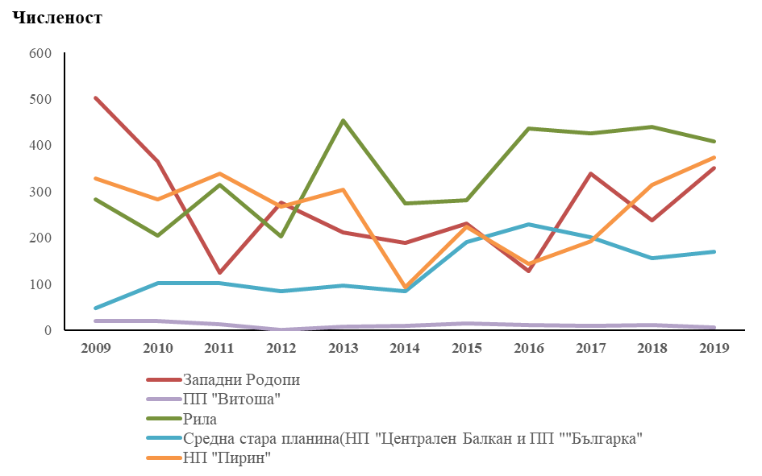
Източник: ИАОС – НСМСБР
Тенденцията на дивите кози за цялата популация на вида в страната е изчислена и чрез лог-линейна регресия (линейна Поасонова регресия), при прилагането на софтуерен пакет rtrim на статистическия софтуерен продукт R. На Фиг. 20 са изобразени доверителните интервали при 0.95.
Фиг. 20. Тенденция в числеността на дивата козата в периода 2009-2019 г.
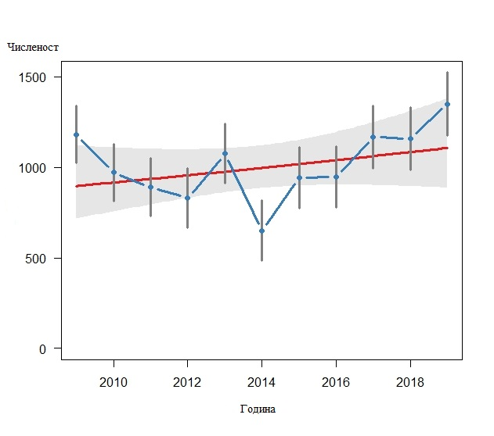
Източник: ИАОС (rtrim, статистически софтуер R, Rstudio)

Графиката показва слабо изразена положителна тенденция през последните години на наблюдаваните диви кози в периода 2009-2019 г.

Индексът на тенденцията на числеността (TRIM index) за периода 2009-2019 г. потвърждава увеличение на популацията на наблюдаваните диви кози, спрямо базовата година – 2009 г. (Фиг.21 ).

Фиг. 21. TRIM Index - тенденция в числеността на дивата козата на национално ниво, спрямо базовата година 2009 г.
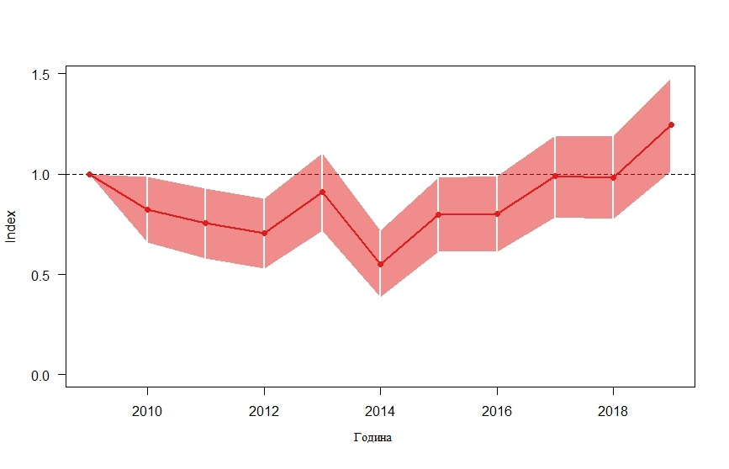
Източник: ИАОС (rtrim, статистически софтуер R, Rstudio)
- Срещаемост (честота - F) на дивите кози в процент (%) – параметърът дава косвена информация за промените в числеността на вида и пряка информация за неговото разпространение (Таблица 11). При изчислението е приложена следната формула:
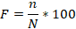
Където n – брой маршрути на които са установени диви кози, N – общ брой посетени маршрути.
Табл. 11. Срещаемост (честота - F) на дивите кози (%) през 2019 г.

Географска територия | Посетени маршрути пролет 2019 г. | Срещаемост (F) – пролет 2019 г. | Посетени маршрути есен 2019 г. | Срещаемост (F) – пролет 2019 г.
Западни Родопи | 12 | 100 % | 32(22) | 68.75 %
Пирин | 14 | 100 % | 12 | 100 %
Рила | 27(26) | 96.2 | 21(20) | 95.2 %
Средна Стара планина | 16(12) | 75 % | 17(14) | 82 %
Витоша | 1 | 100 % | 1 | 100 %
Общо | 70(65) | 92.85 % | 83(69) | 83.13%
Източник: ИАОС – НСМСБР
- Численост от пролетния и есенния мониторинг на дива коза през периода 2009-2019 г.
В изследвания период числеността на дивите кози е сравнително постоянна. През пролетния сезон на 2019 г. е регистриран по-голям брой диви кози (1318 индивида) спрямо наблюдаваните през есента (1302 индивида). Средната численост на дивите кози през 2019 г. е 1310 индивида, по-ниска спрямо данните от 2018 г., което се дължи главно на лошите метеорологични условия на територията на Средна Стара планина през eсенния сезон.
Фиг. 22. Числености от пролетния и есенния мониторинг, и средна численост на дивата коза (Rupicapra rupicapra) по години през периода 2009 - 2019 г.
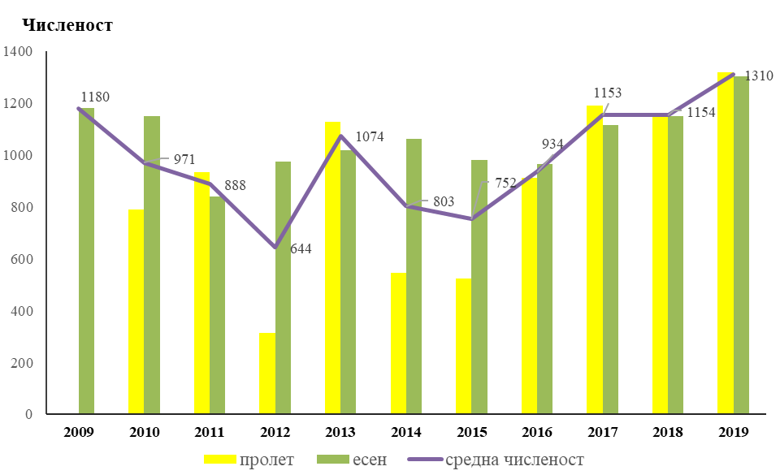
Източник: ИАОС – НСМСБР
Сравнителният анализ на данните, събрани през пролетния и есенния сезон показва, че през пролетта има по-голяма вариация в числеността на вида. Основна причина за това е наличието на снежна покривка по типичните за вида места, което от една страна прави трудно достъпни местата за мониторинг, а от друга затруднява миграцията на вида към по-благоприятни условия. През есенния сезон, дивите кози се придържат в по-компактни групи, съответно данните от есенния мониторинг по местата на наблюдение са по-близки до реалната численост на вида. Поради тази причина, числеността е представена като средна стойност от наблюденията през двата периода.

- Възрастова и полова структура на българската популация на дива коза (Rupicapra rupicapra).

Полова структура: съгласно данните от проведения мониторинг през пролетта и есента на 2019 г. са регистрирани средно115 (8.78%) мъжки индивида и 398 (30.38%) женски индивида. Най-голям е броят на неопределените диви кози – 501 индивида (38.24%). През 2019 г. броят на регистрираните новородени (ярета) е средно 223 индивида (17.1%) – с близо 5 % по-голям спрямо 2018 г. Едногодишните диви кози са с най-ниска численост – средно 72 индивида (5.5%).

Фиг.23. Възрастова и полова структура на дивата коза (Rupicapra rupicapra) през пролетният и есенният мониторинг на вида през 2019 г., в абсолютна численост
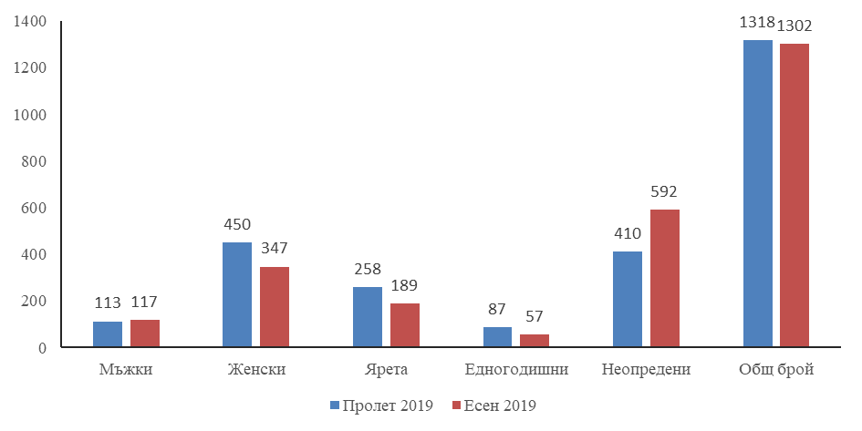
Източник: ИАОС – НСМСБР

Фиг. 24 Съотношение на половете и възрастовите групи на дивите кози в %, чрез средна стойност за пролетните и есенните наблюдения, 2009-2019 г.
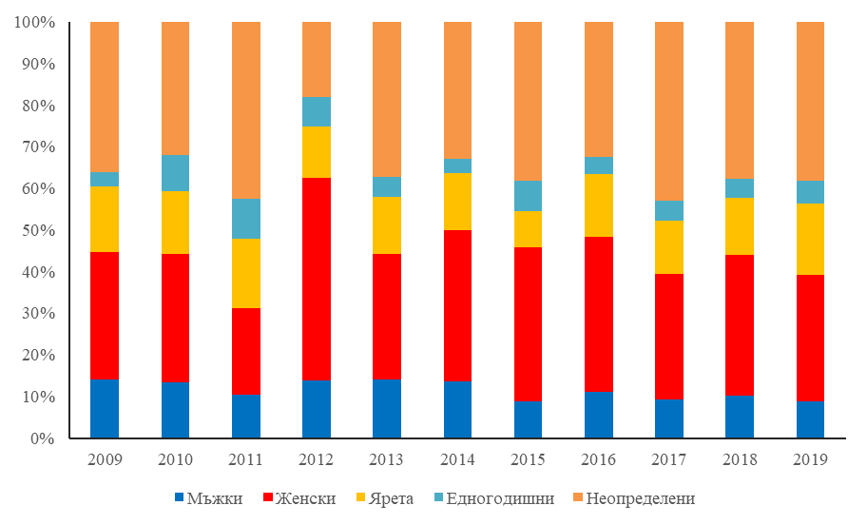
Източник: ИАОС - НСМСБР

При анализ на данните за целия период 2009 – 2019 г. се установява, че най-нисък е процентът на новородените (ярета – минимум = 8.7%, максимум = 17.1%, средна стойност = 12.9%) и едногодишните индивиди (минимум = 3.2%, максимум = 9.7%, средна стойност = 6.7% ), съответно най-висок е процентът на неопределените по пол и възраст индивиди (минимум = 18.1%, максимум = 42.9%, средна стойност = 30.5%). Числеността на мъжките (минимум = 8.7%, максимум = 14.1%, средна стойност = 11.4%) и женските индивиди през отделните години е сравнително постоянна, като по-висока е тази на женските диви кози (минимум = 20.7%, максимум = 48.8%, средна стойност = 36.2%).

Източници на информация:
ИАОС, Национална система за мониторинг на състоянието на биологичното разнообразие. http://eea.government.bg/bg/bio/nsmbr
Мониторингът на дивата коза се изпълнява от служители на ИАОС, РИОСВ Смолян, РИОСВ Пловдив, РИОСВ Пазарджик, ДНП „Рила“, ДНП „Пирин“, ДНП „Централен Балкан“, ДПП “Рилски манастир, ДПП „Витоша“, ДПП Българка и на територията на Западни Родопи – съвместно със служители на ДГС и ДЛС от Южно-централно горско предприятие град Смолян и СЛР „Девин“.

ОЦЕНКА НА ЧИСЛЕНОСТТА НА КАФЯВАТА МЕЧКА (URSUS ARCTOS) В БЪЛГАРИЯ ЗА ПЕРИОДА 2011-2019 г.

Ключов въпрос
Каква е краткосрочната тендеция в изменението на числеността на кафявата мечка (Ursus arctos) в България в периода 2011-2019 г. съгласно данните от проведен мониторинг, в рамките на Националната система за мониторинг на състоянието на биологичното разнообразие (НСМСБР)?

Ключово послание
 За 2019 г. изчислената численост на кафявата мечка (Ursus arctos) в Република България възлиза на 329 индивида. Оценката е направена въз основа на данни от проведен мониторинг в представителните географски територии на вида в Република България. Общо за периода 2011-2019 г. се наблюдава намаляване на числеността на вида. Слабо увеличение е отчетено през 2019 г. в сравнение с предходната 2018 г.

Дефиниция на индикатора
Индикаторът представлява оценка на числеността на кафявата мечка по географски територии, съгласно данните от проведения мониторинг на вида в рамките на НСМСБР, в периода 2011-2019 г. Числеността на кафявата мечка се оценява статистически, като се използва Bootstrap метода интегриран в софтуерен продукт, разработен по проект „Оценка на състоянието на популацията на кафява мечка в Република България на база на математически, статистически и биологични анализи на данни от мониторинги”, финансиран от ПУДООС. Този метод позволява оценката на популацията да се прави на базата на данни (основно уникални следи) от фиксирана територия и да се изчислят статистически, като се използват повторни данни от нови уникални следи при повторен мониторинг от същата територия.

Оценка на индикатора
Анализ на данните от проведения мониторинг на кафявата мечка през 2019 г.
Съгласно методиката за мониторинг на кафява мечка (Ursus arctos) към НСМСБР са определени 126 квадрата 10х10 км (ETRS grid) в местата за мониторинг, обхващащи основните географски територии на разпространение на вида в Република България – Средна Стара планина, Витоша, Верила, Плана, Рила, Пирин и Западни Родопи (фиг. 25). През 2019 година бяха посетени и 4 планини в Западна България (Ерулска планина, Милевска планина, Осоговска планина и Влахина планина), както и планина Славянка в Южна България. Във всеки квадрат са определени по два маршрута за мониторинг. Общият брой на посетените територии за 2019 година е 116 ETRS квадрата с размер 100 квадратни километра.

Фиг. 25. Места за мониторинг на кафява мечка (Ursus arctos), съгласно методиката
за мониторинг към Националната система за мониторинг на състоянието на биологичното разнообразие
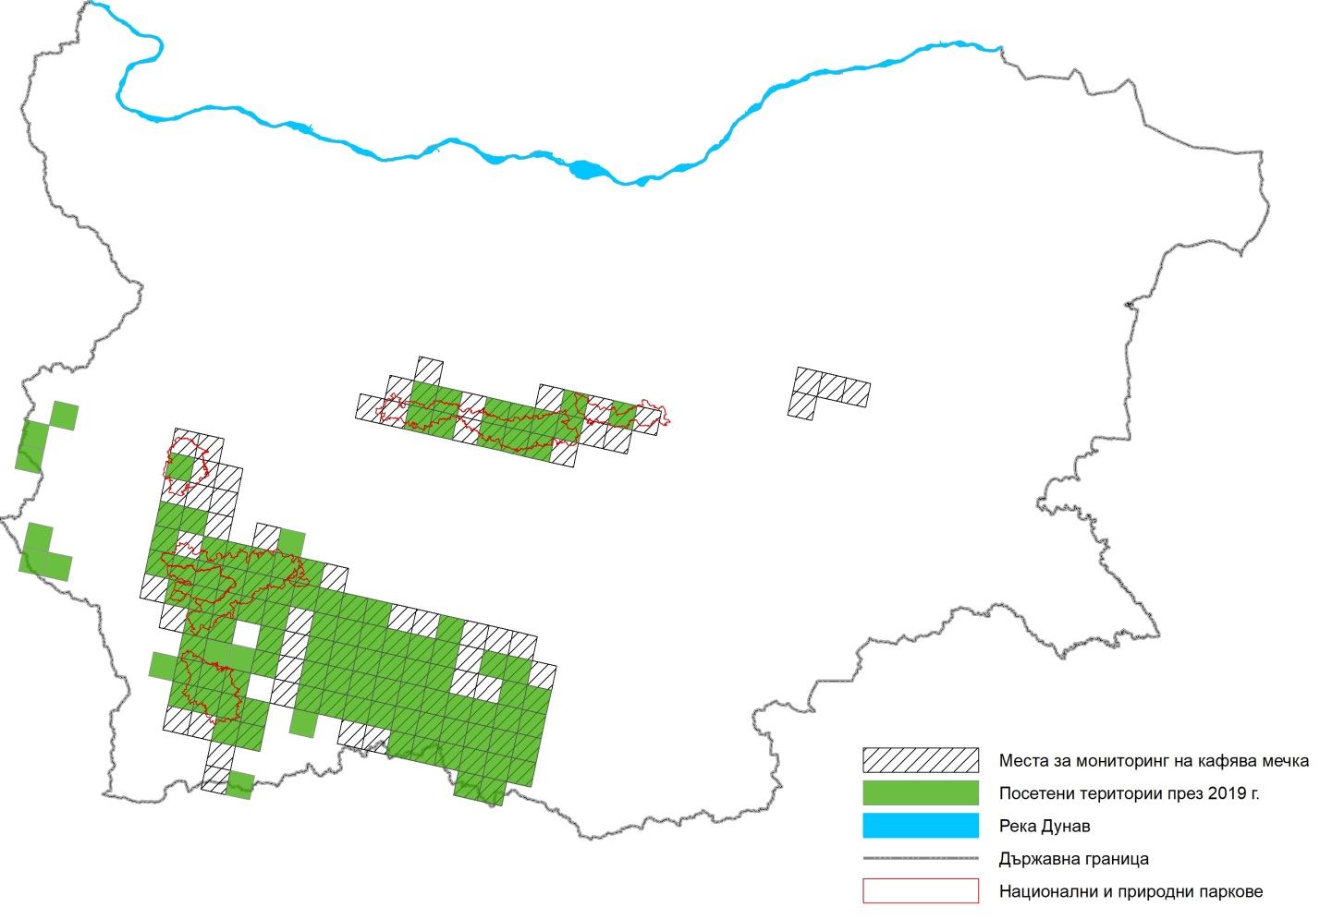
Източник: ИАОС - НСМСБР

През 2019 г. на територията на Република България е проведен пролетен мониторинг (на територията на Националните паркове „Рила“, „Пирин“ и „Централен Балкан“) и есенен мониторинг на всички географски територии включени в методиката към НСМСБР, включително ПП „Рилски Манастир“, ПП „Витоша“, Западни Родопи и трите национални парка. Анализът на числеността е направен въз основа на данните от есенния мониторинг. За двата сезона общо са посетени 117 ETRS квадрата с площ 10х10 км. През пролетта са посетени 67 маршрута, а през есента – 155 маршрута. На географските територии ДПП „Витоша“, ДПП „Българка“ и Западни Родопи, мониторинг е провеждан само през есента. Разпределението на маршрутите по брой, сезони и географски територии е изобразено в Таблица 12. Пирин включва територията на Национален парк „Пирин“, прилежащите територии около парка в планина Пирин, включително южен Пирин. Рила включва територията на Национален парк „Рила“, природен парк „Рилски манастир“ и прилежащите територии в Рила планина. Средна стара планина, включва територията на Национален парк „Централен Балкан“, природен парк „Българка“ и прилежащите територии извън тях.
В изпълнение дейности по проект „Анализи и проучвания на видове и природни местообитания, предмет на докладване по чл. 17 от Директивата за местообитанията и чл. 12 от Директивата за птиците“ бяха посетени следните планини – Ерулска планина, Милевска планина, Влахина планина и Осоговска планина в Западна България, и планина Славянка в Южна България.

Табл. 12. Разпределение на маршрутите по брой, сезони и географски територии

Географска територия | Пролет 2019 г.  (брой маршрути) | Есен 2019 г.  (брой маршрути)
Пирин | 9 | 12
Рила | 39 | 36
Средна стара планина | 19 | 24
Витоша |  | 1
Западни Родопи |  | 72
Ерулска планина |  | 1
Милевска планина |  | 2
Влахина планина |  | 2
Осоговска планина |  | 3
Славянка |  | 2
Източник: ИАОС - НСМСБР

Численост и плътност на кафявата мечка през 2019 г.
Числеността и плътността на кафявата мечка (Ursus arctos) за 2019 г. е изчислена въз основа на данните от есенния мониторинг. Чрез метода bootstrap е направена оценка на числеността на вида по географски територии и биогеографски региони. Резултатът е показан в Таблица 13.

Табл. 13. Численост и плътност на кафявата мечка (Ursus arctos), през есента на 2019г.
Географска територия/  Биогеографски регион | Численост  (бр.индивиди) | Плътност  (бр.индивиди/1000 ha)
Средна стара планина | 60 | 2.8
Западни Родопи | 192 | 2.8
Рила | 38 | 1.8
Пирин | 17 | 1.6
Витоша; Верила; Плана | 20 | 4.5
Kонтинентален биогеографски регион | 22 | 5.9
Aлпийски биогеографски регион | 307 | 2.4
Общо: | 329 | Средна плътност - 2.69
Източник: ИАОС - НСМСБР

По отношение на типовете местообитания, на база класификацията на Корине земно покритие са определени следните класове: широколистни гори (311), иглолистни гори (312), смесени гори (313), растителни съобщества на храсти и треви (322), преходно-дървесно храстова растителност (324) и всички други типове местообитания, в които са установени следи от лапи или следи от жизнена дейност на кафявата мечка. Обобщена информация е представена в Таблица 14.

Табл. 14. Брой следи от лапи, следи от жизнена дейност и плътност в класове Корине земно покритие, регистрирани през 2019 г.
Клас земно покритие | Брой следи от лапи или следи от жизнена дейност | Плътност брой следи на 1000/ha
Широколистни гори (311) | 13 | 1.5
Иглолистни гори (312) | 41 | 2.2
Смесени гори (313) | 21 | 2.2
Растителни съобщества на храсти и треви (322) и Преходно-дървесно храстова растителност (324) | 15 | 2.6
Други | 18 | 1.4
Общо | 108 | 2.1
Източник: ИАОС - НСМСБР

Възрастова структура
От регистрираните 108 следи, 106 са уникални следи от лапи и са идентифицирани до отделни индивиди. На база корелационна таблица, за размера на следите и възрастта на мечките, е направена оценка на разпределението по отделните възрастови категории (фиг. 26).

Фиг. 26. Възрастово-полова структура на регистрираните следи от лапи през 2019 г.
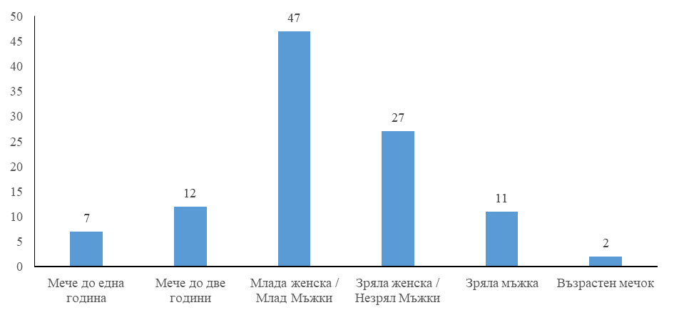
Източник: ИАОС – НСМСБР

Хранителната дейност
Анализът на състава на храната е направен въз основа на данни от пролетния и есенния мониторинг на кафявата мечка, чрез обобщаване на информацията от два параметъра: съдържание в ексременти и хранително поведение – Таблица 15.
През пролетта са установени 32 екскремента с преобладаване на растителната храна (87%), 3 с животинската храна (8%) и 2 с неопределен състав – 5%. През есента са регистрирани 101 екскремента с преобладаване на растителната храна (86%), 5 с животински остатъци (5%) и 11 екстремента с неопределения състав – 9%.

Табл. 15. Състав на храната определен в екскременти на кафява мечка (Ursus arctos):
Състав | Пролет (брой) | Есен (брой) | Общ брой | Процент (%)
дренки |  | 18 | 18 | 11.61
ябълки |  | 15 | 15 | 9.68
сливи |  | 12 | 12 | 7.74
неопределен състав | 2 | 11 | 13 | 8.39
трева | 23 | 10 | 33 | 21.29
джанка |  | 8 | 8 | 5.16
царевица, фураж | 1 | 9 | 10 | 6.45
боровинки | 1 | 5 | 6 | 3.87
шипки | 2 | 5 | 7 | 4.52
малини |  | 5 | 5 | 3.23
овес |  | 5 | 5 | 3.23
плодове и семена неопределени |  | 4 | 4 | 2.58
арония |  | 2 | 2 | 1.29
насекоми, елитри бръмбъри | 1 | 2 | 3 | 1.94
растителен неопределен | 3 | 2 | 5 | 3.23
Животински косми и косми от диво прасе | 2 | 3 | 5 | 3.23
Месо |  | 1 | 1 | 0.65
Жълъди | 2 | 1 | 3 | 1.94
Общо | 37 | 118 | 155 | 100
Източник: ИАОС - НСМСБР

Обобщено за двата сезона, данните показват, че в установените екскременти, най-голям е процента на растителната храна (87,1%) и в по-малка степен е установена храна от животински произход (5,16%) и с неопределен състав ().
По отношение на хранителното поведение са регистрирани 5 типа поведение, представени в Таблица 16.
Табл.16. Хранително поведение на кафявата мечка по сезони и обобщено за 2019 г.

Тип хранителна дейност | Пролет | Есен | Общо | Процент %
мравуняк | 4 | 13 | 17 | 43.59
убита крава |  | 1 | 1 | 2.56
осарник |  | 2 | 2 | 5.13
Счупени клони на плодни дървета |  | 10 | 10 | 25.64
обърнати камъни | 1 | 1 | 2 | 5.13
хранилки |  | 4 | 4 | 10.26
разровени дънери |  | 2 | 2 | 5.13
малини |  | 1 | 1 | 2.56
общо | 5 | 34 | 39 | 100
Източник: ИАОС - НСМСБР

Най-голям е процентът на разровените мравуняци (43.6%), следвани от счупени плодни дървета (25.6%) и хранилките на територията на ловните стопанства – 10.3%. Най-голям брой екскременти и хранителни дейности са регистрирани на територията на Западни Родопи и Рила планина.

Оценка на тенденцията в числеността на кафявата мечка
Съгласно направените изчисления, оценката на числеността на кафявата мечка за 2019 г. възлиза на 329 индивида, 306 индивида за Алпийския биогеографски регион и 23 индивида за Континенталният биогеографски регион. След най-ниската стойност за периода от 2011 г., регистрирана през 2018 г. (313 индивида), през 2019 се отчита слабо увеличение на числеността на вида. На територията на Западни Родопи се наблюдават колебания в числеността през отделните години, като през 2019 г. има увеличение на числеността на вида, спрямо изчисления брой индивиди за 2018 г. Слабо увеличение в числеността на кафявата мечка се наблюдава и на територията на Пирин и Витоша, Плана и Верила. Намаление в броя на регистрираните следи през 2019 г. се наблюдава на територията на Средна стара планина и Рила. Чрез статистически методи е направена екстраполация на числеността на вида за територията на Котленска планина, като очакваният брой е между 2 до 5 индивида.
Тенденцията в числеността на кафявата мечка в основните територии за мониторинг в периода 2011-2019 г. е представена на фиг. 27.

Фиг. 27. Тенденция в числеността на кафявата мечка (Ursus arctos) на основните места за мониторинг на вида в периода 2011-2019 г.

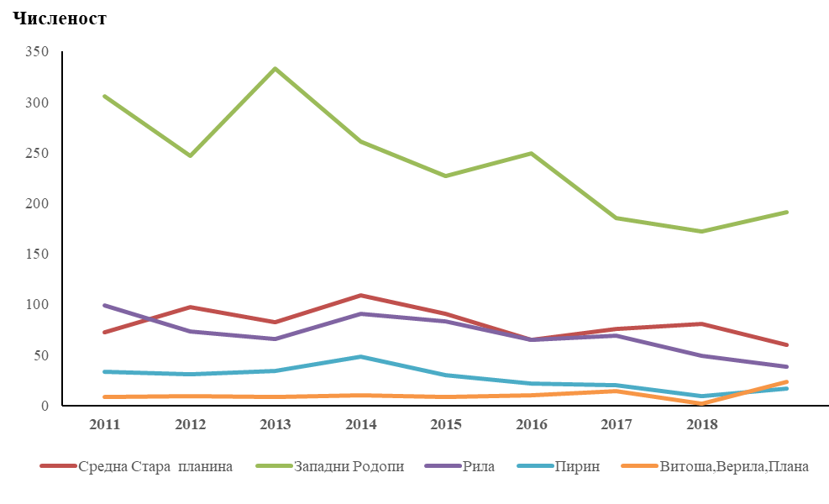
Източник: ИАОС – НСМСБР

В Таблица 17 са посочени средните числености на кафявата мечка за периода 2011-2019 г. по географски територии, включващи местата за мониторинг към НСМСБР.
Табл. 17. Числености на кафява мечка за периода 2011-2019 г. по географски територии.

Географски територии | 2011 | 2012 | 2013 | 2014 | 2015 | 2016 | 2017 | 2018 | 2019
Средна Стара планина | 72 | 97 | 82 | 109 | 91 | 65 | 76 | 81 | 60
Западни Родопи | 306 | 247 | 333 | 261 | 227 | 249 | 185 | 172 | 191
Рила | 99 | 73 | 66 | 91 | 83 | 65 | 69 | 49 | 38
Пирин | 33 | 31 | 34 | 48 | 30 | 22 | 20 | 9 | 17
Витоша,Верила,Плана и Котленска планина | 8 | 9 | 8 | 10 | 8 | 10 | 14 | 2 | 23
Численост | 518 | 457 | 523 | 519 | 439 | 411 | 364 | 313 | 329
Източник: ИАОС - НСМСБР

На фиг.28 е представена общата тенденцията в числеността на кафявата мечка, обобщена за всички места за мониторинг, за периода 2011-2019 г.

Фиг. 28. Численост на кафявата мечка за периода 2011–2019 г.

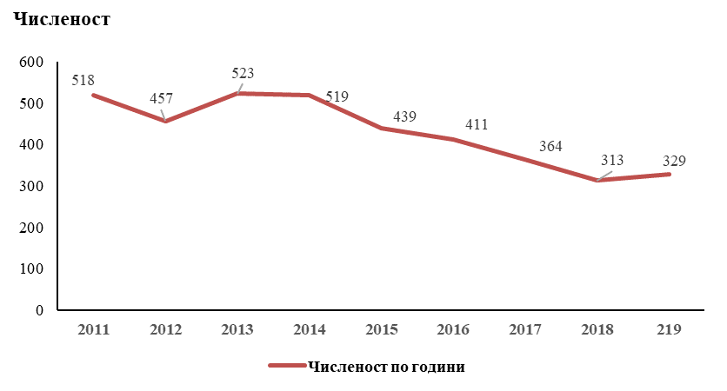
Източник: ИАОС – НСМСБР

В периода 2011 – 2019 г., най-голяма численост на вида, общо за всички места за мониторинг, е регистрирана през 2013 г. – 523 индивида, а най-ниска през 2018 г. – 313 индивида.
Заплахи за вида
През есента на 2019 година са регистрирани общо 48 заплахи за кафявата мечката. Заплахите са регистрирани на територията на Западни Родопи, Осоговска и Влахина планина. Най-много са регистрираните заплахи свързани с безпокойството на вида – над 64 %., като най-голям е делът на дейностите свързани с дърводобива и изнасянето на дървесина от горските местообитания – 20 регистрации (41 %), следват дейностите свързани с лова на дивеч и управление на дивечовите запаси – 8 регистрации (16.7 %). На второ място са заплахите свързани с конфликти с фермери, стопани и местно население, които възлизат на 21 % от основните типове заплахи.
Основните типове заплахи са обобщени в 4 категории, като е посочен техният абсолютен брой от въведените полеви формуляри и процентното съотношение (таблица 18).
Табл. 18. Основни типове заплахи регистрирани през есенния мониторинг на кафява мечка през 2019 г.
Тип заплаха | Брой регистрирани заплахи | Процент %
Безпокойство | 31 | 64
Конфликти с фермери, стопани и местно население | 10 | 21
Разрушаване на био-коридори и  фрагментиране на местообитанията | 5 | 10
Други | 2 | 4
Общо | 48 | 100
Източник: ИАОС – НСМСБР

За периода 2011-2019 г. се наблюдава тенденция на намаляване на числеността на кафявата мечка в Република България. Като причини за това могат да се посочат урбанизацията в някои райони, увеличаване на туристическия поток, увеличаване на горскостопанските дейности, което води до повишено безпокойството на вида и създаване на потенциален конфликт с него. Друга причина е бракониерството, което води до намаляване на индивидите в популацията. Също така е възможно в някои случаи, условията на терен да не позволят отчитането на всички уникални следи по маршрутите, което би могло да доведе до оценяване на по-ниска численост по прилагания метод.
Източници на информация
ИАОС, Национална система за мониторинг на състоянието биологичното разнообразие
http://eea.government.bg/bg/bio/nsmbr
Мониторинг на кафявата мечка се изпълнява от служители на МОСВ, ИАОС, РИОСВ, ДНП „Рила“, ДНП „Пирин“, ДНП „Централен Балкан“, ДПП „Рилски манастир“, ДПП „Витоша“, ДПП „Българка“, съвместно със служители на ДГС и ДЛС на територията на Западни Родопи, Средна Страна планина, Рила, Пирин и Витоша.

АКТУАЛНА ИНФОРМАЦИЯ ЗА ВИДОВЕ ОТ РАЗЛИЧНИ БИОЛОГИЧНИ ГРУПИ

Растения
Представена е информация за състоянието на популациите на 4 растителни вида с консервационно значение в България, базирана на теренни наблюдения в периода 2011-2018 г., финансирани от: 1. ПУДООС в рамките на проект “Опазване на редки и застрашени растителни видове в България чрез изпълнение на дейности от утвърдени планове за действие“; 2. Докторска дисертация на Ина Анева на тема „Биологично и фитохимично in situ и ex situ проучване на видове с природозащитен статус от род Sideritis в България“; 3. Други теренни проучвания.
1. Вид: Achillea ochroleuca
Консервационен статус: Критично застрашен
Разпостранение в България: край с. Арчар, община Димово.
Набюдавани популации: край с. Арчар, община Димово.
Площ на популацията в hа: около 5.4 ha
Пробна площ 1.
Численост и/или плътност на популациите:
Брой отчетни площадки в пробната площ: 15
Размер (m²) на отчетни площадки: 1 m²
Проективно покритие на наблюдавания вид в пробната площ (в %): 15.6%
Плътност на популацията в пробната площ: 4.6 (0.4 вегетативни и 4.2 генеративни).
Застрашаващи фактори:
Наличие на инвазивни видове в под 1% от находището; Събиране на съцветията като билка в 1% от находището; Обрастване с Pteridium aquilinum в под 1% от находището.
Пробна площ 2.
Численост и/или плътност на популациите:
Брой отчетни площадки в пробната площ: 15
Размер (m²) на отчетни площадки: 1 m²
Проективно покритие на наблюдавания вид в пробната площ (в %): 17.73%
Плътност на популацията в пробната площ: 2.0 (0.33 вегетативни и 1.67 генеративни).
Застрашаващи фактори:
Наличие на инвазивни видове в 1% от находището; Събиране на съцветията като билка - 100% (почти всички съцветия в субпопулацията са изрязани, но няма унищожени туфи или изкоренявани стъбла).

2. Вид: Astragalus physocalyx
Консервационен статус: Критично застрашен
Разпостранение в България: хълма Карталеца южно от с. Кулата, Петричко
Набюдавани популации: хълма Карталеца южно от с. Кулата, Петричко
Площ на популацията в hа: около 0.02 hа
Численост и/или плътност на популациите:
Брой отчетни площадки в пробната площ: 1
Размер (m²) на отчетни площадки: 200 m²
Проективно покритие на наблюдавания вид в пробната площ (в %): 2%
Плътност на популацията в пробната площ: 0.125 (0.1 вегетативни и 0.025 генеративни).
Застрашаващи фактори:
Промяна в динамиката на местни видове/ конкуренти 50% от находището; Ерозия в 50% от находището; Вътревидови причини 100% от находището.
През 2018 г. в границите на популацията са засадени 18 нови индивида, получени по метода на in vitro размножаване от семена.

3. Вид: Erodium absinthoides
Консервационен статус: Застрашен.
Разпостранение в България: Западни гранични планини (Влахина планина, вр. Ридище).
Набюдавани популации: Западни гранични планини (Влахина планина, вр. Ридище).
Площ на популацията в hа: около 7.5 hа
Пробна площ 1.
Численост и/или плътност на популациите:
Брой отчетни площадки в пробната площ: 15
Размер (m²) на отчетни площадки: 1 m²
Проективно покритие на наблюдавания вид в пробната площ (в %): 4%
Плътност на популацията в пробната площ: 0.2 (0.1 вегетативни и 0.1 генеративни).
Застрашаващи фактори:
Утъпкване при паша на домашни животни: около 30% от находището; Ерозия в 5% от находището.
Пробна площ 2.
Площ на пробната площ в ha: 0.0375 ha
Численост и/или плътност на популациите:
Брой отчетни площадки в пробната площ: 15
Размер (m²) на отчетни площадки: 1 m²
Проективно покритие на наблюдавания вид в пробната площ (в %): 2%
Плътност на популацията в пробната площ: 0.25 (0.19 вегетативни и 0.06 генеративни).
Застрашаващи фактори:
Утъпкване при паша на домашни животни: около 30% от находището; Ерозия в 5% от находището.

4. Вид: Swertia punctata
Консервационен статус: Защитен вид съгласно ЗБР.
Разпостранение в България: Стара планина (Зап. – вр. Миджур).
Набюдавани популации: Стара планина (Зап. – вр. Миджур).
Площ на пробната площ в ha: : 0.037 ha
Численост и/или плътност на популациите:
Брой отчетни площадки в пробната площ: 1
Размер (m²) на отчетни площадки: 374 m²
Проективно покритие на наблюдавания вид в пробната площ (в %): 1.92%
Плътност на популацията в пробната площ: 1.92 (1.50 вегетативни и 0.42 генеративни).
Застрашаващи фактори: Проблематични местни видове – конкуренти: около 15% от находището; Ерозия в 5% от находището; .
Повишаването на броя на индивидите, в сравнение с предходната година, се дължи главно на млади едногодишни индивиди, които са се появили през 2018 г. в резултат на доста дъждовното лято. Вероятно повишената почвена и въздушна влажност, в резултат на честите превалявания, са предизвикали покълването на по-голям брой семена. Не е ясно каква ще бъде съдбата на младите индивиди, тъй като поне част т тях са поникнали върху ерозирани участъци и могат да бъдат лесно отнесени при по-силни валежи.

Източник на информация:
ИБЕИ-БАН

Гъби
Обект на мониторинг в рамките на Националната система за мониторинг на състоянието на биологичното разнообразие (НСМСБР) са 16 вида гъби. До момента, при предходни проучвания (преди 2019 г.) са локализирани находища на 13 вида, като са идентифицирани места за извършване на мониторинг, натрупана е информация за установяване на референтен брой плодни тела.
През 2019 г. са получени данни за наличие на нови находища на три от видовете, включени в НСМСБР, а именно Clathrus archeri (Арчеров клатрус), Gomphidius roseus (Розов овчи нос) и Gomphus clavatus (Виолетова тръбенка). Находищата на първите два вида са локализирани в района на прохода Петрохан, област Монтана, а на третия - в района под ЦПШ „Мальовица“ (Софийска обл.). За първия вид са получени също сведения за находище в района на хижа Копрен (обл. Монтана), а за втория – в района на с. Чибаовци (Софийска обл.), но за тези локалитети е необходима допълнителна проверка и точно локализиране.

В избраните за наблюдение находища в рамките на НСМСБР през предходните периоди не са регистрирани заплахи, включени в алгоритъма на „Методиката за оценка на състоянието на видове гъби“. В допълнение, за 12 от наблюдаваните към момента видове са предприети мерки за опазване на национално ниво, като включване в „Червения списък на гъбите в България“ и/или „Червена книга на Република България“ и/или Закона за опазване на биологичното разнообразие“.

По отношение на видовете гъби, изброени в приложение 2а на Закона за биологичното разнообразие, е локализирано ново находище (Асьов, непубл.) на Розовобялата манатарка (Boletus roseoalbidus) в района на с. Боровичене (област Благоевград).

Източник на информация:
ИБЕИ-БАН

Земноводни и влечуги
За 2019 г. за територията на България не се отбелязват съществени промени във видовия състав и разпространението на автохтонната херпетофауна.

По отношение на инвазивния чужд вид Червенобуза водна костенурка (Trachemys scripta), има установени нови находища, които разширяват известното разпространение на вида у нас. Общо 241 индивида са установени в 106 точкови записа, попадащи в 26 UTM квадрата (10х10 км). От тези 26 квадрата, девет потвърждават публикувани находища, а в 17 видът не е бил съобщаван досега (Фиг. 29). Най-много установени находища има в югозападната част на страната, за където се съобщава и успешно размножаване. В над 95% от случаите, находищата с установени червенобузи костенурки се намират на разстояние под 200 м. от човешки постройки. Въпреки тревожното разширяване на ареала ѝ в България, към момента няма данни T. scripta да измества двата местни вида водни костенурки – Европейската (Emys orbicularis) и Каспийската (Mauremys rivulata).

Фиг. 29. Разпространение на Trachemys scripta в България, базирано на 10-км UTM грид
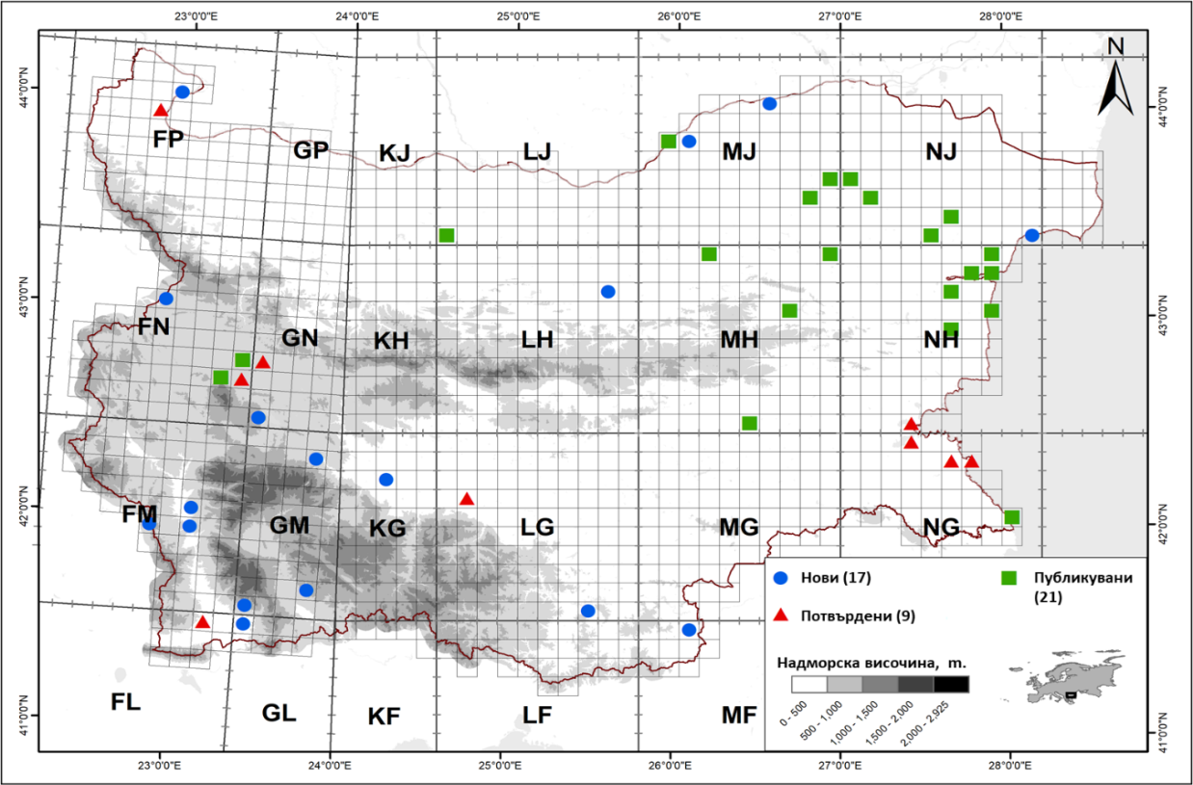

Източник: НПМ-БАН, ИБЕИ-БАН
Източници на информация:
НПМ-БАН, ИБЕИ-БАН

Вековни дървета
През 2019 г. са обявени 16 вековни дървета по реда на Закона за биологично разнообразие и са заличени други 42, поради изсъхване или невъзстановимо увреждане.
Обявените вековни дървета се вписват в публичен регистър на интернет страницата на ИАОС.

Източник на информация:
МОСВ/ИАОС: http://eea.government.bg/v-trees/bg/

НАЦИОНАЛНА ЕКОЛОГИЧНА МРЕЖА

ЗАЩИТЕНИ ТЕРИТОРИИ ПО НАЦИОНАЛНОТО ЗАКОНОДАТЕЛСТВО В БЪЛГАРИЯ НАЦИОНАЛНА ЕКОЛОГИЧНА МРЕЖА
(SEBI 7 – ЗАЩИТЕНИ ТЕРИТОРИИ ПО НАЦИОНАЛНОТО ЗАКОНОДАТЕЛСТВО)

Ключов въпрос
Колко ефективно е обявяването на защитени територии, като инструмент за опазване на биологичното разнообразие и като отговор на загубата на биоразнообразие?

Ключово послание
За периода 2004-2019 г. площта на защитените територии се е увеличила. В края на 2019 г. броят на защитените територии в България е 1 017 с обща площ 584 921.8 ha или 5.27% от територията на страната.

Дефиниция на индикатора
Индикаторът показва промяната на броя и общата площ на защитените територии по националното законодателство в България в определен времеви обхват.

Обявяването на защитени територии е пряк отговор за намаляване на загубата на биоразнообразие и следователно този индикатор показва отговорността по опазване на биологичното разнообразие. Индикаторът се базира на изчерпателни данни за всички официално обявени защитени територии в България. Според националното законодателство (Закон за защитените територии) защитените територии в страната са 6 категории, съответстващи на категориите на защита според Световния съюз за защита на природата (IUCN) – резервати, национални паркове, природни забележителности, поддържани резервати, природни паркове и защитени местности.

Оценка на индикатора
Наблюдава се тенденция към увеличаване на броя и площта на защитените територии, за периода 2004-2019 г. (фиг. 30).

През 2019 г. в България е обявена една защитена територия - защитена местност „Либичево усое“, с обща площ 24.4856 ha; увеличена е площта на една защитена територия с 16.3007 ha – защитена местност „Находище на родопски лопен“; една природна забележителност - „Находище на урумово лале в м. „Лаликото“ е прекатегоризирана в защитена местност със същото наименование и е актуализирана площта на 10 защитени територии, на основание чл. 42, ал. 6 от Закона за защитените територии, във връзка с извършени по-точни замервания.

Данните и цифровите граници на защитените територии се докладват ежегодно до Европейската агенция по околна среда (ЕАОС). Докладването се извършва съгласно Годишен план за управление на ЕАОС, с цел поддържане на обща европейска база данни за териториите, по силата на националното законодателство.

Фиг. 30 Промяна на броя и площта на защитените територии в България за периода 2004 – 2019 г., hа
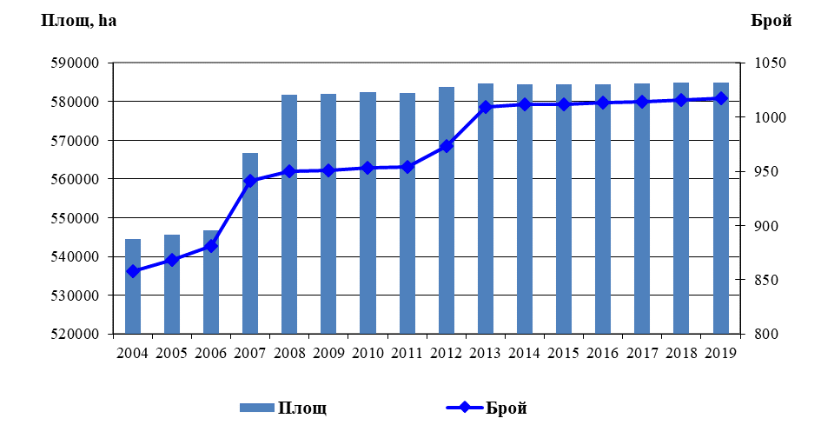
Източник: МОСВ/ИАОС

Източници на информация:
Министерство на околната среда и водите/Изпълнителна агенция по околна среда: http://eea.government.bg/zpo/bg/ ;
Статистически справочник, 2019;
Докладване до ЕАОС 2019 г.: https://cdr.eionet.europa.eu/bg/eea/cdda1/envxmpjmq/

ЗАЩИТЕНИ ЗОНИ ПО ДИРЕКТИВАТА ЗА МЕСТООБИТАНИЯТА И ДИРЕКТИВАТА ЗА ПТИЦИТЕ В БЪЛГАРИЯ
(SEBI 8 – ЗАЩИТЕНИ ЗОНИ ПО ДИРЕКТИВАТА ЗА МЕСТООБИТАНИЯТА И ДИРЕКТИВАТА ЗА ПТИЦИТЕ)

Ключов въпрос
Предложени ли са достатъчно обекти по Директивата за местообитанията и Директивата за птиците?

Ключово послание
В България към края на 2019 г., с решение на Министерски съвет са приети 341 защитени зони (354 на брой, но 13 са с обща граница по двете директиви) от екологичната мрежа Натура 2000, покриващи общо 34.9% от територията на страната.
В края на 2019 г. броят на определените защитени зони, съгласно Директивата за птиците в България е 120 с обща площ 2 616 528 ha (23.1% от общата територия на страната) (фиг. 31), а броят на определените защитени зони, съгласно Директивата за местообитанията, е 234 с обща площ 3 611 860 ha (30.3% от общата територия на страната) (фиг.32). Защитените зони включват общо 282 135 ha морски пространства.

Табл. 19. Брой и площ на защитените зони от Националната екологична мрежа Натура 2000

 | Брой | Площ [ha] | Територия [ha] | Морски пространства [ha] | % територия
Защитени зони  за местообитанията | 234 | 3 611 860 | 3 364 153 | 247 707 | 30.3 %
Защитени зони за птиците | 120 | 2 616 528 | 2 562 039 | 54 489 | 23.1%
Общо Натура 2000 зони | 341* | 4 156 059 | 3 873 923 | 282 135 | 34.9%
Източник: МОСВ/ИАОС
* 13 бр. от ЗЗ са с обща граница по двете Директиви

Дефиниция на индикатора
Индикаторът показва текущото състояние на изпълнението на Директивата за опазване на естествените местообитания и дивата фауна и флора (92/43/ЕИО) и Директивата за опазване на дивите птици (2009/147/ЕИО) от държавите-членки на ЕС и включва два компонента:
- Тенденции в пространственото покритие на предложените зони;
- Индекс на достатъчност, базиран на тези предложения (само за Директивата за местообитанията)
Обявяването на зони, определени съгласно директивите за местообитанията и за птиците, е инструмент за спиране на загубата на биологично разнообразие и показва отговорността на държавата по опазването и намаляване на загубата му.
Първият компонент "Тенденции в пространственото покритие на предложените зони, определени съгласно директивите за местообитанията и за птиците” представя промяната в площното покритие на предложените зони от държавите-членки в кm2 за определен времеви период.
Вторият компонент "Индекс на достатъчност" показва оценката на Европейската Комисия за това, колко близо са държавите-членки до целта, да имат достатъчно предложени зони за опазване на местообитанията и видовете от интерес на общността. Държавите-членки със 100% достатъчност са предложилите достатъчно обекти, в съответствие с изискванията на Европейската Комисия (ЕК) за всички сухоземни типове местообитания от Приложение I и за сухоземните видове от интерес за Общността от Приложение II, наблюдавани на тяхна територия и оценени в съответствие със спецификациите на съответната директива.

Оценка на индикатора
По пространствено/площно покритие на зоните от екологичната мрежа Натура 2000 спрямо националната територия, България се нарежда на трето място в ЕС, след Словения и Хърватия. Индексът на достатъчност на предложените Натура 2000 зони се доближава до 100%.

Фиг. 31. Промяна в броя и площта на определените защитени зони по Директивата за птиците за периода 2007-2019 г. в България, ha
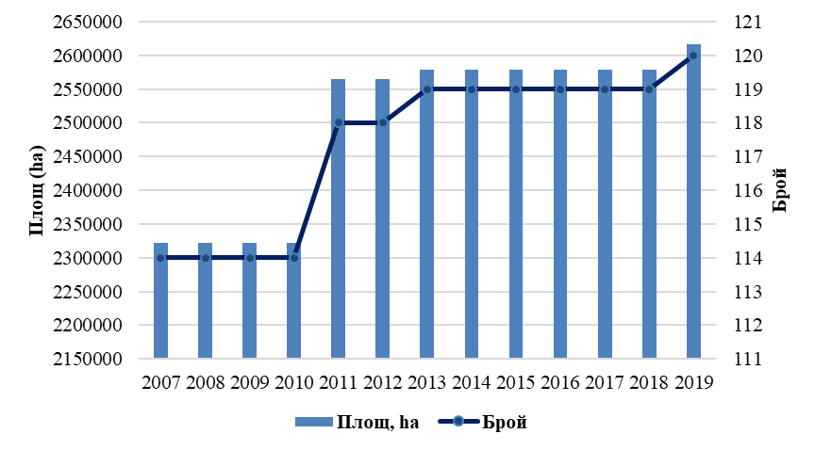
Източник: МОСВ-НСЗП

Фиг. 32. Промяна в броя и площта на определените защитени зони по Директивата за местообитанията за периода 2007-2019 г. в България, hа
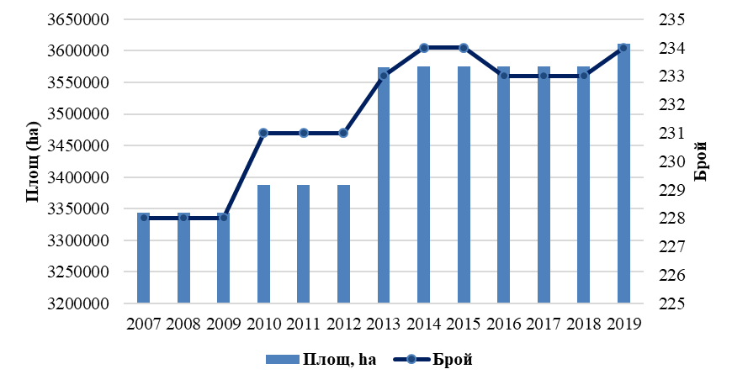
Източник: МОСВ-НСЗП

Във връзка с ангажиментите на Република България за разработване и прилагане на мерки, с които да се гарантира дългосрочното опазване, а където е необходимо и възстановяване, на най-ценните горски природни местообитания и биологичното разнообразие в тях, от м. септември 2008 г. до 31.12.2019 г. от страна на МОСВ са изготвени общо 257 оценки за съвместимост на Горскостопанските планове с режимите и условията на защитените зони, за територията на цялата страна.

Фиг. 33. Карта на защитените зони от екологичната мрежа „НАТУРА 2000“ в България
Източник: МОСВ-НСЗП

Източници на информация:
Министерство на околната среда и водите: http://natura2000.moew.government.bg/;
Европейска комисия (ЕК): http://ec.europa.eu/environment/nature/natura2000/management/index_en.htm

ПОЛИТИКИ ПО ОПАЗВАНЕ НА БИОЛОГИЧНОТО РАЗНООБРАЗИЕ, ЗАЩИТЕНИТЕ ТЕРИТОРИИ И ЗАЩИТЕНИТЕ ЗОНИ
През 2019 г. в процес на разработване и/или процедиране по реда на Закона за защитените територии (ЗЗТ) са били 11 плана за управление, а именно на:
- 2 Национални парка - Рила и Пирин;
- 3 Природни парка – Витоша, Българка и Русенски Лом;
- 3 Защитени местности - „Дефилето“, „Ботаническа градина - Балчик“ и „Чокльово блато“
- 2 Резервата –„Бистришко бранище“ и „Торфено бранище“ (РИОСВ София)
- 1 Поддържан резерват – “Атанасовско езеро“ (РИОСВ Бургас);

До 2019 г. са утвърдени 7 плана за управление на защитени зони за опазване на дивите птици: BG0002015 „Язовир Конуш“, BG0002023 „Язовир Овчарица“, BG0002086 „Оризище Цалапица“, BG0002090 „Берковица“, BG0002052 „Язовир Жребчево“, BG0002099 „Кочериново“ и BG0002101 „Мещица“.

За календарната 2019 г. са в сила следните утвърдени от министъра на околната среда и водите планове за действие за опазване на видове в България (57 бр.):

- Птици: Къдроглав пеликан (Pelecanus crispus) (2013 – 2022); Кръстат орел (Aquila heliaca) (2013 – 2022); Ловен сокол (Falco cherrug) (2013 – 2022); Белоока потапница (Aythya nyroca) (2014-2023); Голям воден бик (Botaurus stellaris) (2014-2023); Малък корморан (Phalacrocorax pygmaeus) (2014-2023); Тръноопашата потапница (Oxyura leucocephala) (2014-2023); Малка белочела гъска (Anser erythropus) (2018 – 2027); Червеногуша гъска (Branta ruficollis) (2018 – 2027); Черeн лешояд (Aegypius monachus) (2019 – 2028); Малък креслив орел (Clanga pomarina) (2019 – 2028);
- Растения: Бледожълт равнец (Achillea ochroleuca) (2014-2023); Тракийския равнец (Achillea thracica) (2014-2023); Арабската етионема (Aethionema arabicum) (2014-2023); Маришкото подрумиче (Anthemis argyrophylla) (2014-2023); Планинския пелин (Artemisia chamaemelifolia) (2014-2023); Люспесто изтравниче (Asplenium lepidum) (2014-2023); Тракийския клин (Astracantha thracica) (2014-2023); Вълнестоцветно сграбиче (Astragalus dasyanthus) (2014-2023); Мехуресточашков клин (Astragalus physocalyx) (2014-2023); Уехтрицова урока (Bupleurum uechtritzianum) (2014-2023); Скалната метличина (Centaurea finazzeri) (2014-2023); Трижилковата метличина (Centaurea trinervata) (2014-2023); Вагеницова метличина (Centaurea wagenitziana) (2014-2023); Келереров центрантус (Centhranthus kellereri) (2014-2023); Ружевидната поветица (Convolvulus althaeoides) (2014-2023); Балканското часовниче (Erodium absinthoides) (2014-2023); Триразделнолистен ериолобус (Eriolobus trilobata) (2015 – 2024); Немската жълтуга (Genista germanica) (2014-2023); Осилест здравец (Geranium aristatum) (2014-2023); Блатното секирче (Lathyrus palustris) (2014-2023); Панчичево секирче (Lathyrus pancicii) (2014-2023); Глухарчевидната жълтица (Leontodon saxatilis) (2014-2023); Българска гърлица (Limonium bulgaricum) (2014-2023); Блатния плаун (Lycopodiella inundata) (2014-2023); Еднодомна манния (Mannia androgyna) (2014-2023); Атинската мерендера (Merendera attica) (2014-2023); Ароматна матиола (Matthiola odoratissima) (2014-2023); Муховидната пчелица (Ophrys insectifera) (2014-2023); Провански салеп (Orchis provincialis) (2015-2024); Гигантският живовляк (Plantago maxima) (2014-2023); Храстовидния очиболец (Potentilla fruticosa) (2014-2023); Стояновото лютиче (Ranunculus stojanovii) (2014-2023); Кристална ричия (Riccia crustata Trab.) (2014-2023); Розмаринолистната върба (Salix rosmarinifolia L.) (2014-2023); Българския сърпец (Serratula bulgarica) (2014-2023); Разпростряно (Алпийско) плюскавиче (Silene vulgaris) (2014-2023); Нарязанолистен тъжник (Spiraea crenata) (2014-2023); Петниста сверция (Swertia punctata) (2014-2023); Вълнеста козя брада (Tragopogon floccosus) (2014-2023); Наплъстена трихоколеа (Trichocolea tomentella) (2014-2023); Пиринско лале (Tulipa pirinica) (2014-2023); Анасоновия лопен (Verbascum anisophyllum) (2014-2023); Жлезист (Пурпурен) лопен (Verbascum purpureum) (2015 - 2024); Родопски лопен (Verbascum spathulisepalum) (2015 - 2024); Цар-Борисов лопен Verbascum tzar-borisii (2014-2023); Наделенолистното великденче (Veronica multifida) (2014-2023).
През 2019 г. бяха въведени ежегодните годишни заповеди за опазване и регулирано ползване на блатно кокиче (Leucojum aestivum L.) в естествените му находища (ЗБР, чл. 115, ал. 1, т. 14), както и Лечебни растения под специален режим (ЗЛР, чл. 10, ал. 1, 2 и 3).

Изпълнение на Национална приоритетна рамка за действие по НАТУРА 2000 (НПРД) за периода 2014-2020 г. към 2019 г.
Основната цел на НАТУРА 2000 е да осигури условия за защита и оцеляване на най-ценните и застрашени видове и местообитания за Европа и за постигането на амбициозната цел на ЕС за биологичното разнообразие:

„Да спре влошаването на състоянието на всички видове и местообитания, включени в законодателството на ЕС за природата и да постигне значително и измеримо подобрение в състоянието им, така че в сравнение с настоящите оценки: (i) броят на оценките, показващи подобрено природозащитно състояние съгласно директивата за местообитанията да се увеличи със 100 % за природните местообитания и с 50 % за видовете“
(Стратегическа цел 1 на Стратегията за биологично разнообразие на ЕС до 2020 г.)

Постигането на тази цел изисква последователни и систематични усилия на всички държави-членки и инвестиции в биоразнообразието. По тази причина ЕС отчете необходимостта от планиране, което да гарантира по-добрата интеграция на инвестициите в НАТУРА 2000 в съответните национални политики и инструментите за тяхното финансиране. В резултат от тази необходимост и съгласно чл. 8 на Директива 92/43/ЕИО на Съвета от 21 май 1992 г. за опазване на естествените местообитания и на дивата флора и фауна (т.нар. Директива за местообитанията), ЕС въведе единен стандарт за стратегическо планиране на дейностите по НАТУРА 2000, като задължи държавите-членки да разработят Национална приоритетна рамка за действие по НАТУРА 2000 (НПРД).

За изготвянето на НПРД по НАТУРА 2000, през 2013 г. е извършена оценка на финансовите нужди за управление на защитените зони от НАТУРА 2000 в България, приложен е подход за планиране отдолу – нагоре, при който е направено остойностяване на дейностите, които следва да се извършат, в защитените зони от НАТУРА 2000, през следващите седем години.
Към м. юни 2019 г. е изготвена актуализация на НПРД. Актуалната стойност на НПРД към момента е представена в табл. 20 по-долу:

Табл. 20. Актуална стойност на НПРД, към м. юни 2019 г.

Категоризация | Бюджет по категории дейности в евро | % от общия бюджет на НПРД
Обявяване на НАТУРА 2000 места | 6 500 000,00 | 0,43%
Планиране на управлението | 91 218 788,00 | 6,02%
Текущо управление на местообитанията и мониторинг | 1 022 351 282,00 | 67,44%
Инвестиционни разходи | 395 914 452,00 | 26,12%
Общо за НПРД: | 1 515 984 522,00 | 100,00%
Източник: НСЗП, МОСВ

Към м. юни 2019 г. изпълнението на НПРД е 54.81%, представено в следващата табл. 21:

Табл. 21. Изпълнение на НПРД към м. юни 2019 г., в %
Източник на финансиране | Стойност в евро, съгласно НПРД | Междинна стойност в евро, към юни 2019 | Процент на изпълнение
ОПОС | 100 982 203,00 | 35 425 803,66 | 35,08%
ОПИК | 125 000 000,00 | 257 888 627,64 | 206,31%
ОПДУ | 12 151 815,00 | 406 056,00 | 3,34%
ОПРР | 25 052 000,00 | 2 214 930,00 | 8,84%
ОПТТИ | 20 000 000,00 | 8 775 554,00 | 43,88%
Програми за териториално сътрудничество | 8 511 291,00 | 4 443 136,98 | 52,20%
LIFE | 64 649 889,00 | 64 649 889,00 | 100,00%
Държавен бюджет | 26 600 000,00 | 232 637,00 | 0,87%
ОПНОИР | 613 550,00 | Липсва информация | Липсва информация
ОПРЧР | 12 281 210,00 | Липсва информация | Липсва информация
ПМДР | 15 343 979,00 | 7 656 951,09 | 49,90%
ПРСР | 1 082 878 259,00 | 443 839 154,00 | 40,99%
Финансови механизми на ЕИП | 13 409 034,00 | 0,00 | 0,00%
Хоризонт 2020 | 5 511 292,00 | Липсва информация | Липсва информация
Швейцарска програма | 3 000 000,00 | 5 328 416,51 | 177,61%
Частно финансиране | 5 000 000,00 | Липсва информация | Липсва информация
ОБЩО: | 1 515 984 522,00 | 830 861 155,89 | 54,81%
Източник: НСЗП, МОСВ

Международни конвенции и споразумения
По време на 38-та среща на Постоянния комитет на Бернската конвенция (27-30 ноември 2018) е утвърден и Паневропейски план за действие за есетрите (Pan-European Action Plan for Sturgeons), който се отнася за периода 2019-2029 г.

В периода 17-28 август 2019 г. се проведе 18-та среща на страните по Конвенция за международна търговия със застрашени видове от дивата флора и фауна (CITES), по време на която се включиха редица видове в приложенията на същата, приеха се нови резолюции и се прецизираха текстове на съществуващи. В резултат на взетите решения през 2019 г. се измени и съответното законодателство на ЕС.

В периода 05-08 ноември 2019 г. се проведе 7-ма среща на страните по Споразумението за опазване на китоподобните бозайници в Черно море, Средиземно море и съседната акватория на Атлантическия океан (ACCOBAMS). По време на срещата бяха рецензирани научните оценки на природозащитния статус на китоподобните в териториалния обхват на Споразумението и местообитанията, важни за оцеляването им, както и факторите, които могат да им повлияят неблагоприятно; прегледани резултатите от реализирания напредък и всички трудности при изпълнението на Споразумението въз основа на отчетите на страните и на Секретариата; дадени препоръки на страните, каквито се считат за необходими или уместни, и възприети конкретни действия за подобряване на ефективността на ACCOBAMS.

Източник на информация:
МОСВ

